МІНІСТЕРСТВО ВНУТРІШНІХ СПРАВ УКРАЇНИ
ЛЬВІВСЬКИЙ ДЕРЖАВНИЙ УНІВЕРСИТЕТ ВНУТРІШНІХ СПРАВ
Навчально-науковий інститут управління, психології та безпеки

Кафедра інформаційних технологій

РОЗРОБЛЕННЯ ЦИФРОВОГО КОМПАСУ НА МК AVR
ТА МАГНІТОМЕТРІ (МЕМС-МОДУЛІ) LSM303DLHC

Кваліфікаційна робота
здобувача вищої освіти
4 курсу заочної форми навчання
Михайло ЗИНИЧ

Науковий керівник:
доцент, кандидат технічних наук
Леся ГЕНТОШ

Рецензент:
____________________________
вчене звання, науковий ступінь
____________________________
(Ім’я ПРІЗВИЩЕ рецензента)

Кваліфікаційна робота допущена до захисту
«___» _______________ 2025 р., протокол № ____

Завідувач кафедри інформаційних технологій
_________________Ігор ФЕДЧАК_
(підпис)

Львів
2025
Анотація

Зинич М., Гентош Л. (керівник). Розроблення цифрового компасу на МК AVR та магнітометрі (МЕМС-модулі) LSM303DLHC. Бакалаврська кваліфікаційна робота. – Львівський державний університет внутрішніх справ, Львів, 2025.
У дипломній роботі розроблено цифровий компас на мікроконтролері AVR з використанням МЕМС-модуля акселерометра-магнітометра LSM303DLHC для застосувань у системах правоохоронних органів. Розглянуто конструкції та принципи роботи магнітного, гірокомпасу, астрономічного та електронного компасів. Окремо розглянуто алгоритми калібрування акселерометра та магнітометра, обчислення кутів нахилу та визначення курсу компаса з компенсацією нахилу, що дозволяє забезпечити точну навігацію в складних умовах.
Розроблено структуру та апаратне забезпечення компасу, створено програмно-алгоритмічне забезпечення для інтеграції в системи моніторингу правоохоронних органів. Модель компасу була змодельована в Proteus ISIS, а прототип виготовлений на безпаєчній макетній платі. Для реалізації використано платформу Arduino Uno на мікроконтролері AVR ATmega328, МЕМС-модуль LSM303DLHC і графічний рідкокристалічний дисплей з роздільною здатністю 128×64 пікселів. Проведено тестування, що підтвердило працездатність системи в реальних умовах.
Ключові слова: цифровий компас, апаратно – програмна платформа Arduino Uno, МЕМС, акселерометр – магнітометр LSM303DLHC, МК ATmega328, САПР Proteus Design Suite, мова програмування C, середовище програмування Arduino IDE для МК платформи Arduino.
Abstract

Zynych M., Hentosh L. (supervisor). Development of the AVR microcontroller based digital compass using the LSM303DLHC magnetometer (MEMS module). Bachelor’s thesis. – Lviv State University of Internal Affairs, Lviv, 2025.
In the thesis, a digital compass based on the AVR microcontroller was developed using the MEMS accelerometer-magnetometer module LSM303DLHC for applications in law enforcement systems. The designs and principles of magnetic, gyroscopic, astronomical, and electronic digital compasses were considered, with a focus on their applicability in navigation and orientation tasks critical for law enforcement operations. Calibration algorithms for the accelerometer and magnetometer, tilt angle calculations, and heading determination with tilt compensation were specifically addressed to ensure accurate navigation in complex conditions, such as urban environments or challenging terrain.
The structure and hardware of the compass were developed, along with the software-algorithmic support for integration into law enforcement monitoring systems. The compass model was simulated in Proteus ISIS, and a prototype was built on a breadboard for testing. The Arduino Uno platform with the AVR ATmega328 microcontroller, the LSM303DLHC MEMS module, and a graphical LCD display with a resolution of 128×64 pixels were used in the implementation. The system was designed to be reliable and efficient for real-time applications, and testing was conducted, confirming its functionality in real-world conditions and its potential for use in various law enforcement operations.
Keywords: digital compass, Arduino Uno platform, MEMS, accelerometer-magnetometer LSM303DLHC, ATmega328 MCU, CAD Proteus Design Suite, C programming language, Arduino IDE programming environment for Arduino platform.
Зміст
Вступ 6
Розділ I Стан проблемної області 8
1.1. Магнітне поле Землі та орієнтація по ньому 8
1.2. Види компасів 9
Розділ II програмні Інструменти виконання роботи 14
2.1. САПР електронних схем Proteus VSM 14
2.2. Arduino IDE – програмне середовище для платформи Arduino 15
Розділ III Апаратна частина цифрового компаСА 18
3.1. Характеристики Arduino Uno з мікроконтролером AVR ATmega328P 18
3.2. Блок акселерометра-магнітометра LSM303DLHC 22
3.3. Рідкокристалічний дисплей на контролері ST7920 25
3.4. Проєктування електронного компаса 30
Розділ IV Програмно-алгоритмічне забезпечення електронного компаса 34
4.1. Калібрування акселерометра та магнітометра 34
4.2. Алгоритм розрахунку крену, тангажу і напрямку 36
4.3. Алгоритм роботи електронного компаса 40
4.4. Розробка програмного забезпечення електронного компаса 41
4.5. Моделювання та перевірка роботи електронного компаса 45
Висновки 51
Список використаних літературних джерел 52
Додатки 55

СПИСОК УМОВНИХ СКОРОЧЕНЬ

МК – мікроконтролер;
АЗ – апаратне забезпечення;
ПЗ – програмне забезпечення;
ЦК – цифровий компас;
ВС – вбудована система;
ЦП – цифровий пристрій;
САПР – система автоматизованого проектування;
ARDUINO UNO –апаратно-програмна платформа на МК ATmega328;
ARDUINO IDE – інтегроване середовище розробки, яке використовується для написання і прошивки програмного коду в МК плати Arduino;
AVR – сімейство 8 - розрядних мікроконтролерів фірми Atmel;
FLASH – різновид напівпровідникової технології пам’яті, яка електричним методом перепрограмовується (EEPROM);
EEPROM – (англ. Electrically Erasable Programmable Read-Only Memory) – постійна пам’ять, яка стирається і перепрограмовується електричним методом;
ПЗП (ROM) – (англ. read-only memory) постійний запам’ятовуючий пристрій. Незалежна пам’ять, використовується для зберігання масиву незмінних даних;
ОЗП (RAM) – оперативна пам’ять або оперативний запам’ятовуючий пристрій (англ. Random Access Memory, RAM);
РКД (LCD) – рідкокристалічний дисплей;
LSM303DLHC – MEMS – модуль акселерометра – магнітометра.

Вступ

Зараз є широкий вибір різноманітних давачів руху: гіроскопів, акселерометрів, магнітометрів. Магнітометр дозволяє виміряти силу магнітного поля. Значне використання такі прилади знайшли в побутовій електроніці та навігаційннх системах. На основі поєднання магнітометра з гіроскопом та акселерометром можна створити інерціальну навігаційну систему для точного визначення географічних координат.
Аналіз існуючих аналогів. У продажі зараз є велике різноманіття компасів на основі магнітометра та акселерометра, що можуть працювати в тривимірній системі координат. Можна назвати, наприклад, LSM303C, LIS2MDL, LSM303DLHC, HMC5883L та інші.
Є різні види навігаційних систем: глобальні, локальні, персональні, автономні. Автономні навігаційні системи базуються на інерціальній системі відліку і містять магнітний та гіроскопічний компаси та давачі для здійснення поправок на крени під час руху.
Метою роботи є розробка цифрового компаса на базі ArduinoUno, мікроконтролері ATmega328 з модулем LSM303DLHC та графічним дисплеєм. Потрібно здійснити калібрування давачів прискорення та магнітного поля, визначити курс компаса. Потрібно дослідити роботу компаса з компенсацією нахиляння та без неї.
Об’єктом дослідження є навігація з використанням багатьох давачів для визначення координат об’єкта.
Предмет дослідження – розроблення апаратної частини та ПЗ цифрового компаса на основі інтегрованого модуля LSM303DLHC.
Практичне значення одержаних результатів полягає у:
- розробленні апаратної частини електронного компаса з використанням поширених та дешевих структурних елементах;
- розробленні алгоритму роботи та ПЗ цифрового компаса на основі бібліотек з відкритим кодом, що дозволяє у майбутньому його модернізувати;
- використанні цифрового компаса у автономних навігаторах для визначення координат місцезнаходження.
Структура роботи. Кваліфікаційна робота складається із вступу, чотирьох розділів, висновків, списку використаних джерел, додатків. Обсяг основного тексту роботи складає 46 сторінок, 32 рисунки, 3 таблиці, 3 додатки і 24 бібліографічних джерела. Загальний обсяг роботи – 67 сторінок.

Розділ I
Стан проблемної області

1.1. Магнітне поле Землі та орієнтація по ньому
Принцип дії компаса базується на теорії Земного магнетизму. Тому потрібно розглянути основні положення цієї теорії.
Ще у XVII столітті фізик Вільям Гільберт запропонував розглядати Земну кулю як постійний магніт, який має магнітне нахилення відносно осі обертання Землі. Для перевірки цієї гіпотези він виготовив велику магнітну кулю і показав, що магнітна стрілка компаса при наближенні до цієї кулі розміщається так само, як і відносно Землі [1].
Графічно магнітне поле Землі має такі самі магнітні лінії, як магнітне поле постійного магніта (див. рис. 1.1).
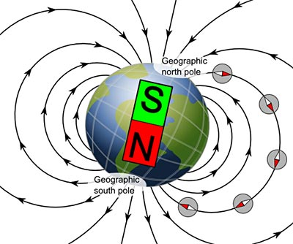
Рис. 1.1 Магнітні лінії магнітного поля Землі
Причиною присутності магнітного поля Землі є наявність ядра Землі із заліза, яке має високу температуру [2,3].
Внаслідок наявності магнітного поля Землі існує магнітосфера, яка захищає нашу планету від шкідливого впливу космічних променів та заряджених частинок.
Зміни магнітного поля Землі
Ще в 1635 році англійський математик Генрі Геллібранд встановив, що магнітне поле Землі змінюється. Пізніше було встановлено, що існують постійні і короткочасні зміни магнітного поля Землі.
Причиною постійних змін є наявність покладів корисних копалин. На Землі є такі території, де її власне магнітне поле сильно спотворюється заляганням залізних руд. Наприклад, Курська магнітна аномалія, розташована в Курській області. Причина короткочасних змін магнітного поля Землі - дія “сонячного вітру”, тобто дія потоку заряджених частинок, що викидаються Сонцем. Магнітне поле цього потоку взаємодіє з магнітним полем Землі, виникають “магнітні бурі”. На частоту і силу магнітних бур впливає сонячна активність. У роки максимуму сонячної активності (один раз в кожні 11,5 років) виникають такі магнітні бурі, що порушується радіозв’язок, а стрілки компасів починають непередбачувано “танцювати”. Результатом взаємодії заряджених частинок “сонячного вітру” з атмосферою Землі в північних широтах є таке явище, як “полярне сяйво”.
Стрілка компаса своїм північним кінцем показує на південний магнітний полюс, який знаходиться в Антарктиді. Навпроти південного магнітного полюса є Північний магнітний полюс, який знаходиться на півночі Канади.
Було встановлено, що на магнітних полюсах Земної кулі магнітна стрілка на вільному підвісі встановлюється вертикально, бо в них магнітні лінії розташовані перпендикулярно до поверхні Землі.
Багато живих істот орієнтуються за магнітним полем Землі, наприклад, птахи під час своїх перельотів.

1.2. Види компасів
Компас дозволяє орієнтуватися в просторі за рахунок вказування на магнітні полюси Землі. Є багато видів компасів: магнітний компас, гіроскопічний компас, астрономічний компас, супутниковий компас, радіокомпас [2].
Принцип дії компаса базується на взаємодії магнітної стрілки, яка може вільно обертатися, з магнітним полем Землі. Магнітна стрілка завжди розташовується паралельно до ліній магнітного поля. Збої в роботу компаса можуть вносити феромагнітні об’єкти і магніти.
Магнітний компас
Магнітний компас, який представлено на рис. 1.2 – це круглий корпус з шкалою та обертовою стрілкою, червоний кінець якої завжди показує Північ.
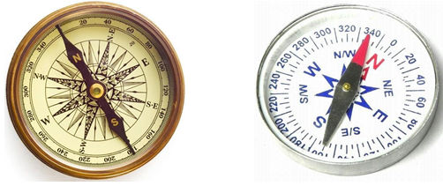
Рис. 1.2 Магнітний компас
Електромагнітний компас
Дія електромагнітного компаса базується на наведенні напруг в рамках з обмотками внаслідок дії магнітного поля Землі. Рамка з обмоткою розташовується під певним кутом до осі транспортного засобу і для утримуванні на курсі потрібно за допомогою керма тримати стрілку на нулі. Перевагою такого компаса є відсутність впливу феромагнітних об’єктів. Але для роботи такого компаса потрібно щоб він рухався відносно земної поверхні, бо струми в котушках наводяться лише під час їх руху відносно магнітного поля. Електромагнітний компас показано на рис. 1.3.
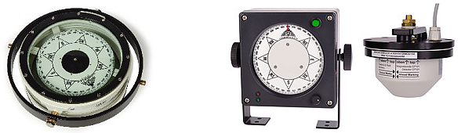
Рис. 1.3 Електромагнітний компас
Радіокомпас
Радіокомпас дозволяє визначати напрям по радіосигналу, який випромінює спеціальний привідний радіомаяк, розміщений у заздалегідь відомому місці. Такий компас, який використовується в літаку, показано на рис. 1.4.
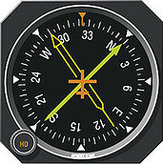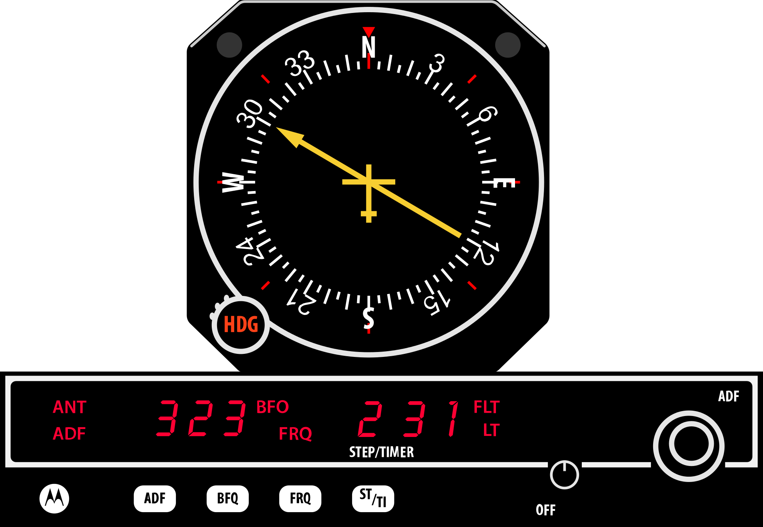
Рис. 1.4 Радіокомпас, який використовується в літаку
Недоліком такого компаса є значна похибка визначення напрямку через завади, тому зараз використовують більш точні GPS – навігатори.
Компас, який використовує сигнал супутників
Цей компас дозволяє визначати напрям на географічні полюси на основі сигналів супутників. Приклад такого компаса показано на рис. 1.5. Недоліком його є те, що в умовах, де сигнал супутника заглушується будівлями чи шаром землі, цей компас не працює.
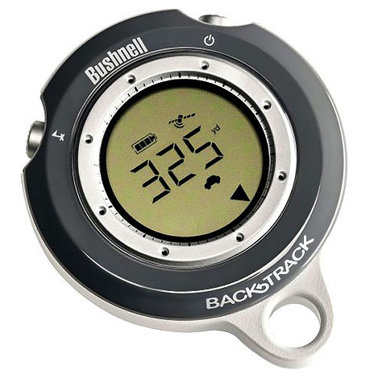
Рис. 1.5 Компас, який використовує сигнал супутників
Цей компас використовує принцип GPS-навігації. Саме такі компаси використовуються в GPS-навігаторах, смартфонах тощо. Але якщо заглушити GPS, то компас втратить працездатність. Зараз, коли в умовах воєнного стану використовують засоби радіоелектронної боротьби для протидії дронам та ракетам супротивника, багато людей помітили, що під час повітряної тривоги навігатор показує неправильні координати і збивається часовий пояс на смартфонах.
Гіроскопічний компас
Гіроскопічний компас використовує властивість гіроскопа залишатися в стабільному положенні під час повороту корпусу прилада. Такий компас дуже широко використовується в судоходстві і показує не на магнітний полюс, а на географічний полюс. Недоліком морської версії такого компаса є значна вага та габарити. Гіроскопічний компас був винайдений ще в 1908 році. Але з того часу його конструкція лишається такою ж, лише дещо вдосконаленою. Перевагою гірокомпаса є слабкий вплив корпусу та елементами транспортного засобу. В сучасних гірокомпасах роблять поправку на девіацію на широту.
Електронний цифровий компас
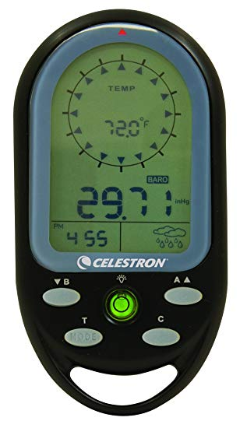
Рис. 1.6 Електронний компас
Цей компас є варіантом магнітного компаса, але напрям показує не стрілка а магнітний сенсор. Такий прилад називають магнітометром. Приклад електронного цифрового компаса показано на рис. 1.6. Недоліком такого компаса є потреба в електроживленні. Цей вид компаса застосовується для орієнтації щодо магнітних полюсів нашої планети в різних мобільних приладах. Часто дані магнітометра застосовуються в картах смартфонів та планшетів для визначення місцезнаходження. Види таких компасів наведено на рис. 1.7.
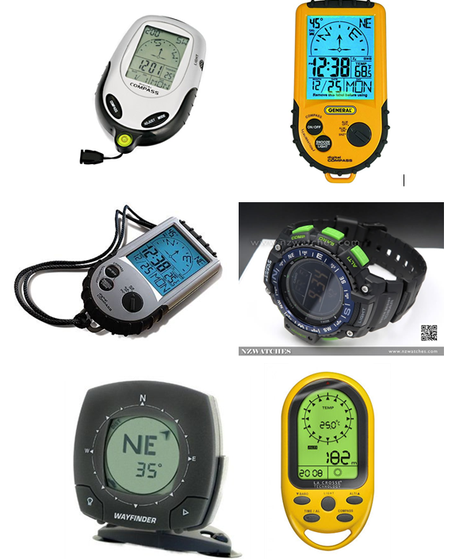
Рис. 1.7 Різні види електронних компасів

Розділ II
програмні Інструменти виконання роботи

2.1. САПР електронних схем Proteus VSM
Фірма Labcenter Electronics розробила дуже потужну САПР Proteus VSM, що дозволяє проєктувати та моделювати електронні пристрої з використанням МК [3]. Ця система дозволяє створювати принципові схеми електронних пристроїв, моделювати їх роботу та відлагоджувати. Також тут можна розробляти друковані плати пристроїв. Серед інших МК тут можна здійснювати моделювання роботи МК AVR, який ми використовуємо для своєї роботи. Ця система включає кілька тисяч цифрових моделей для електронних пристроїв, підтримуючи значну кількіст мікропроцесорів. Навіть якщо в пристрої застосовано МК різних видів, ця програма дозволяє здійснити дослідження на моделі та відлагодити пристрій. Також тут підтримуються моделі фірм, які виробляють електронні компоненти. Ця САПР містить дві частини:
- ISIS – для розроблення та відлагодження схем.
- ARES – для розроблення друкованих плат.
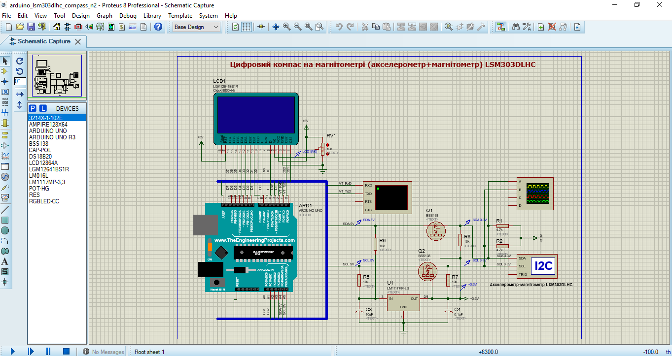
Рис. 2.1 Інтерфейс Proteus ISIS

САПР Proteus VSM, середовище якої представлено на рис. 2.1, дозволяє за допомогою частини СОМРІМ підключити модель схеми до СОМ-порта комп’ютера, а за допомогою частини USBCONN здійснити таке підключення до USB-порта комп’ютера. Ця САПР дозволяє перевірити та налаштувати програмне забезпечення до створення фізичної моделі. Також програма підтримує такі програмні середовища:
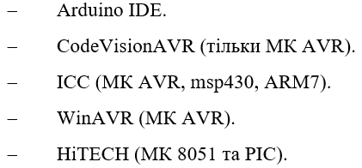

2.2. Arduino IDE – програмне середовище для платформи Arduino
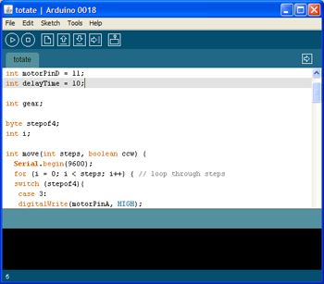
Рис. 2.2 Інтерфейс Arduino IDE
Arduino в наш час набула значної популярності, бо вона дозволяє простими засобами створювати різні електронні прилади, маючи відкритий програмний код. Програмування на цій платформі є простим і здійснюється в середовищі Arduino IDE на мові С або С++ [4-18]. Середовище програмування містить редактор коду, консолі виводу, панелі інструментів, поля для повідомлень, деякі меню. Прямо з цього середовища можна записувати код в МК на Arduino (див. рис. 2.2).
Програмний код створюють за допомогою текстового редактора. Команди на панелі інструментів дозволяють створити скетч (програму) або відкрити готову, а потім зберегти. У процесі збереження скетча можна бачити пояснення та назви помилок в полі повідомлень.
Є наступні команди на панелі інструментів:
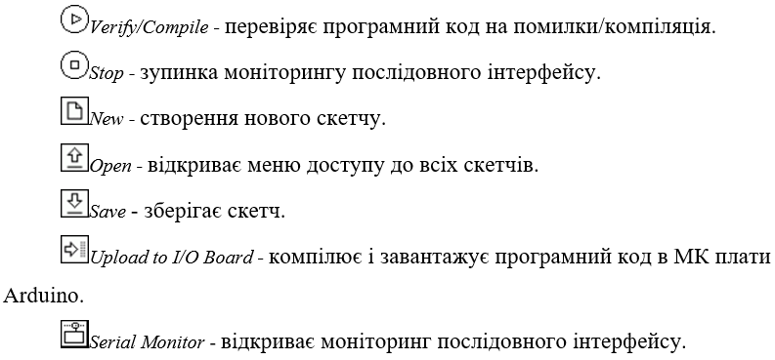
Меню активуються залежно від виду роботи. Є такі меню:
Edit:
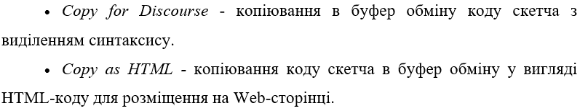
Sketch:
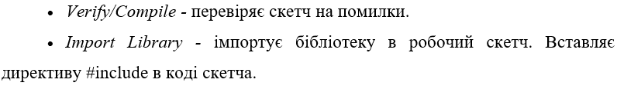
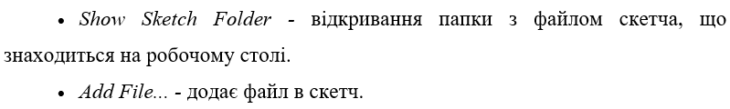
Tools:
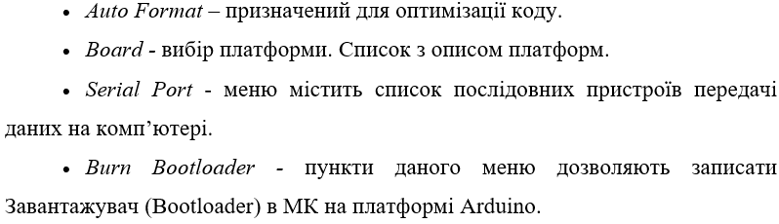
Скетчі зберігаються в блокноті і відкриваються з нього через File→ Sketchbook або командою Open. Можна працювати одночасно з кількома скетчами, які відкриваються в закладках. Залежно від мови програмування файли можуть мати різні розширення: *.с для коду на мові С, *.срр для коду на мові С++, або без розширення для стандартних файлів Arduino.
Перед початком роботи з скетчем потріно вибрати платформу (тобто тип плати Arduino) командою Tools→Board та порт комп’ютера командою Tools→Serial Port. Потім потрібно виконати команду завантаження File → Upload to I/O Board або відповідну кнопку на панелі інструментів. Після завершення завантаження буде видане повідомлення про це.
Для запису коду в МК є Bootloader, що може записувати програму без спеціальних засобів.
Бібліотеки дозволяють більш просто створювати програму, використовуючи готові підпрограми. Імпорт бібліотеки здійснюється командою Sketch →Import Library. При цьому на початку програми вставляється директива #include. Видаляємо бібліотеку з коду, забравши цю директиву. Завантажені сторонні бібліотеки зберігаються в папці libraries у блокноті.
Налаштування можна здійснювати через Preferences.

Розділ III
Апаратна частина цифрового компаСА

Було обрано наступні складові проєктованого цифрового компаса:
- Плата Arduino Uno з МК AVR ATmega328P;
- Магнітометр LSM303DLHC;
- Дисплей на контролері ST7920.

3.1. Характеристики Arduino Uno з мікроконтролером AVR ATmega328P
В даний час є великий вибір МК, але ми вибрали платформу Arduino Uno з МК ATmega328P (рис. 3.1), бо це є компромісом між вартістю та продуктивністю [4-18]. Ці мікроконтролери є восьмирозрядними, достатньо швидкодіючими та легкими у програмуванні. Значною перевагою є можливість програмування в готовій схемі, без випаювання та вставлення в програматор. Також зручно те, що система команд МК з меншою продуктивністю зберігається для МК з більшою продуктивністю, що дозволяє легко здійснювати апгрейд [17-19].
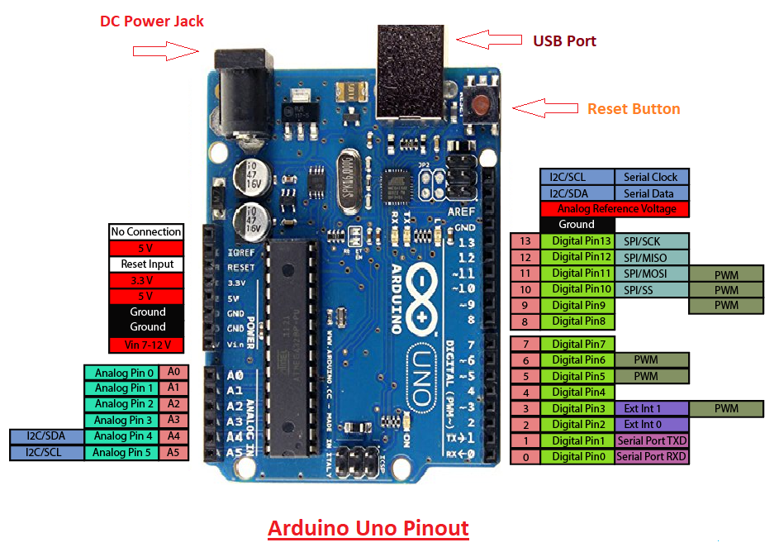
Рис. 3.1 Плата Arduino Uno [20-23]
Мікроконтролер ATmega328P (див. рис. 3.2 та рис. 3.3) – це RISC МК з 32 кБ флеш-пам’яті.
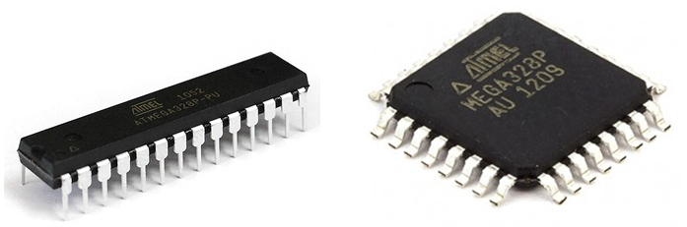 Рис. 3.2 МК ATmega328P
Характеристики МК ATmega328P:
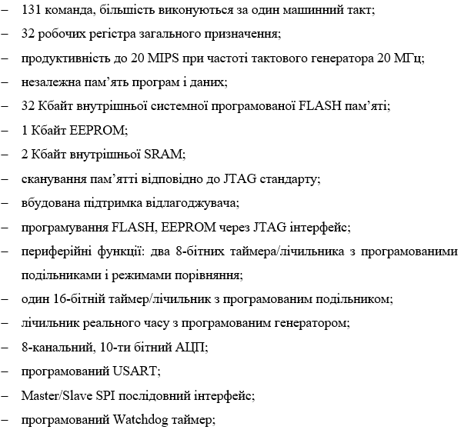
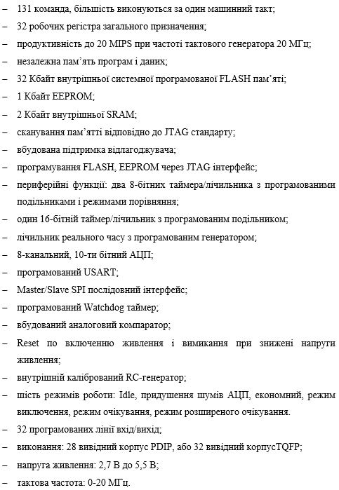
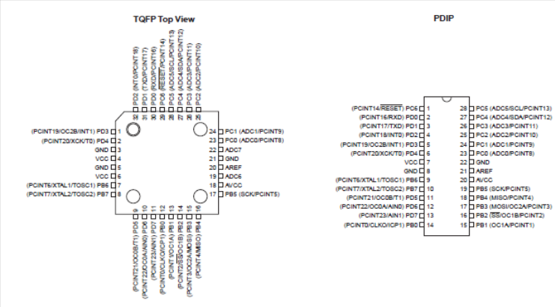
Рис. 3.2 Розпіновка PDIP і TQFP корпусів AVR ATmega328P
Архітектура RISC забезпечує найшвидше виконання програми, перевищуючи на порядок швидкодію МК CISC архітектури. Всі регістри поєднуються з арифметично-логічним пристроєм, а це дозволяє протягом машинного такту працювати з двома регістрами в процесі виконання команди.
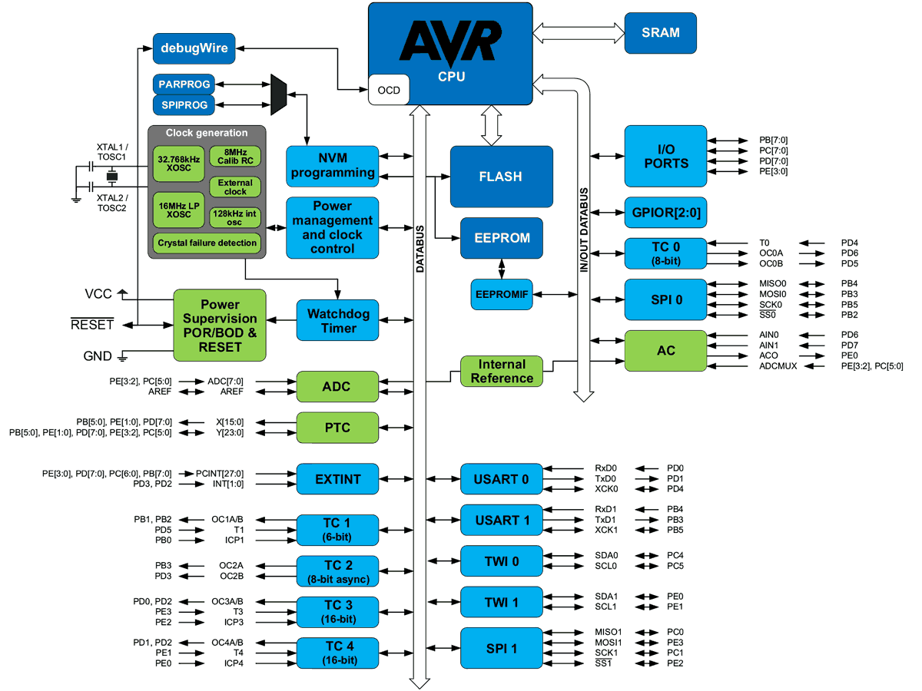
Рис. 3.3 Блок-схема мікроконтролера ATmega328P

3.2. Блок акселерометра-магнітометра LSM303DLHC
LSM303DLH включає в себе акселерометр та магнітометр, які є трьохосьовими. Цей блок є енергоекономним та мініатюрним [19-23]. Цей MEMS-модуль зображено на рис. 3.4.
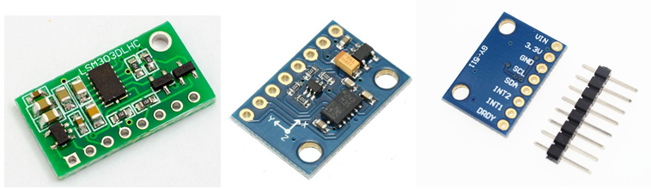Рис. 3.4 Блок LSM303DLH

Технічні характеристики LSM303DLH [24]:
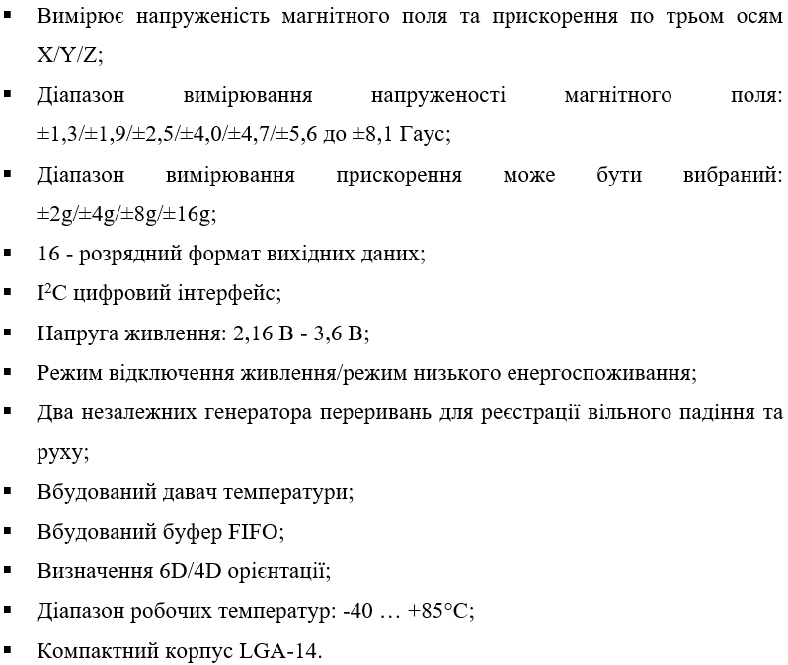
Блок LSM303DLH можна використовувати для створення самих різноманітних пристроїв: електронного компаса, навігаторів, крокомірів, давачів вільного падіння, ігрових приставок тощо. Магнітометрм та акселерометр мають незалежне живлення.
Електронний компас створюється на основі акселерометра та магнітометра, які мають бути трьохосьовими. Давач магнітного поля дозволяє визначати напрям магнітного полюса, а давач прискорення потрібен для виміру тангажу та крену.
Оскільки електронні компаси часто використовуються в авіації, то і термінологія використовується відповідна: тангаж (pitch) визначає кут нахилу відносно поперечної осі вперед чи назад, крен (roll) визначає обертання відносно повздовжньої осі на праве крило чи на ліве крило, напрямок (heading) визначає обертання відносно вертикальної осі вправо чи вліво (тобто напрямок польоту) рис. 3.7.
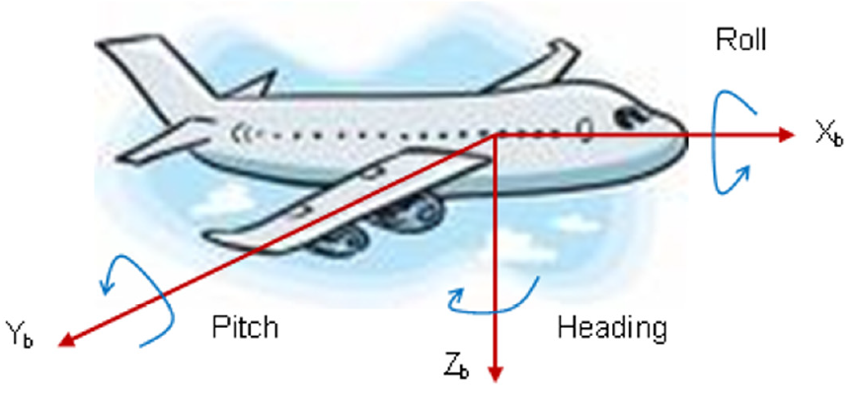
Рис. 3.5 Зображення тангажу, крену та напрямку.
Відповідно є три кути, які визначають положення: курсом польоту (позначається φ) є кут відхилення осі від магнітного північного полюсу, тангажом (позначається ρ) є кут відхилення осі від горизонталі (відхилення вгору додатнє), креном (позначається γ) є кут відхилення осі від горизонталі (крен на праве крило вважається додатнім). Ці кути є нульовими для стабілізованого пристрою. На рис. 3.6 показано як в такому випадку визначати кут напряму.
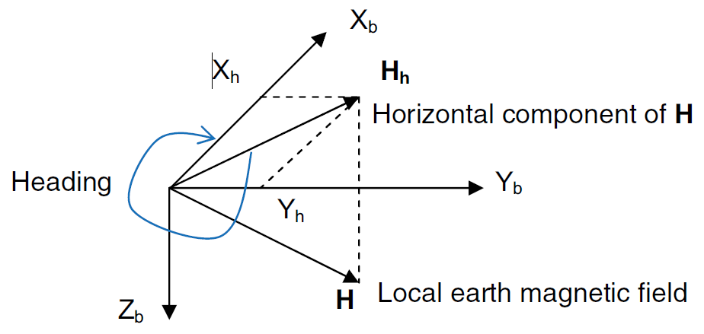
Рис. 3.6 Методика визначення напряму пристрою
Напрям напруженості магнітного поля нашої планети містить горизонтальну та вертикальну складові. Практичне значення має складова , яка вказує на північний магнітний полюс і ми її виміряємо магнітометром. На рис. 3.6 осі магнітометра відповідає вісь , а осі магнітометра відповідає вісь . Відповідно кут φ рахуємо так:
(3.1)
За умови паралельності та отримуємо та і . За умови та . За умови та .
В нахиленому пристрої та . Ці кути можна виміряти акселерометром. Використовуючи ці виміряні кути згідно рівнянь 3.2. можна компенсувати , , . Обчислені та використовуємо в рівнянні 3.1 для визначення напряму (див. рис. 3.7).
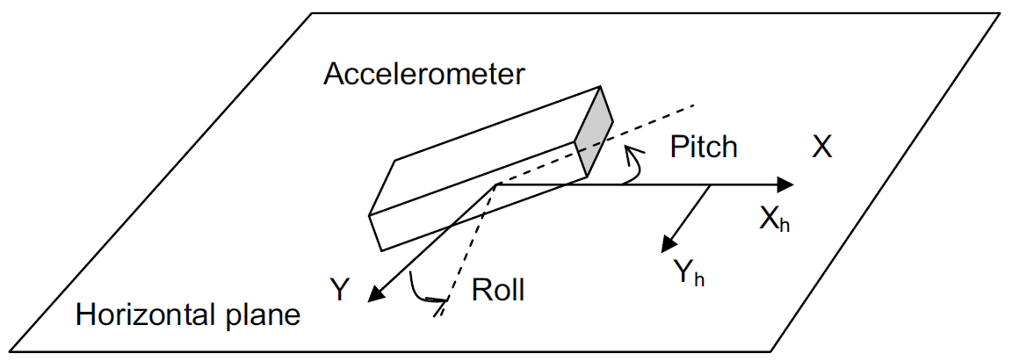
Рис. 3.7 Нахилений пристрій

(3.2)
де , та – значення, які виміряні магнітометром.
Існує проблема впливу магнітного поля різних магнітних матеріалів, які є складовими пристрою, на покази магнітометра. Також є похибка масштабування, коли осі магнітометра мають різну чутливість. Існує також похибка юстування, коли блок LSM303DLH не зовсім рівно змонтований в корпусі.
Для здійснення калібрування потрібно повільно повернути три рази на повне коло відносно осей Xb, Yb та Zb так, щоб не було впливу сторонніх магнітних полів. Отримані дані застосовують для розрахунку параметрів калібрування. Але таке калібрування усуває тільки похибку від магнітних полів пристрою. А зовнішні магнітні поля не компенсуються.

3.3. Рідкокристалічний дисплей на контролері ST7920
Дисплей на чіпі ST7920 має роздільну здатність 128×64 пікселі. Для передачі даних можна використовувати послідовні та паралельні порти. Можна регульювати контраст та яскравість. Він є двадцятиконтактним. Для підключення до Arduino Uno найкраще використовувати послідовний інтерфейс.
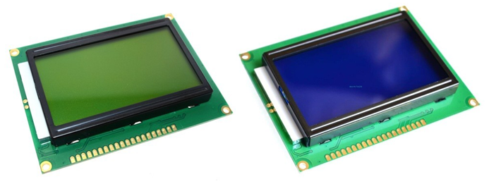 Рис. 3.8 LCD дисплей 128×64 на ST7920

Технічні характеристики дисплея:
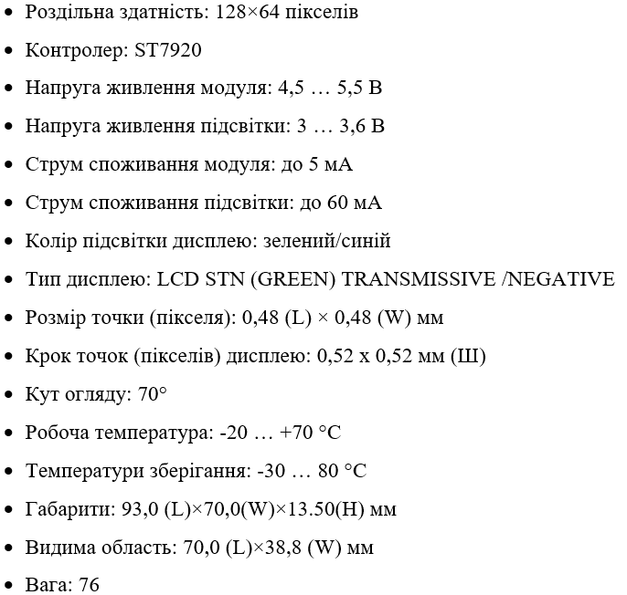
Дисплей має текстовий (4 стрічки та 16 знаків у стрічці) та графічний (128x64 пікселів) режими. Можливе підключення по трьохбітній шині (SPI), чотирьохбітній шині, восьмибітній шині.
Для роботи з інтерфейсами використовується бібліотека U8glib, яку можна скачати за адресою code.google.com/p/u8glib/do. При оголошенні бібліотеки вказуємо виводи плати Arduino, до яких підключаємо дисплей. В таблицях 3.1, 3.2, 3.3 показано виводи для підключення.
На початку програми для підключення U8glib ставимо стрічку:
#include "U8glib.h"
Потім вводимо команду для ініціалізації дисплею:
U8GLIB_ST7920_128X64 u8g(x, y, z, U8G_PIN_NONE);
Тут x, y, z – номери пінів до яких підключені відповідно SCK, MOSI, CS.
Таблиця 3.1
Виводи підключення дисплея до Arduino
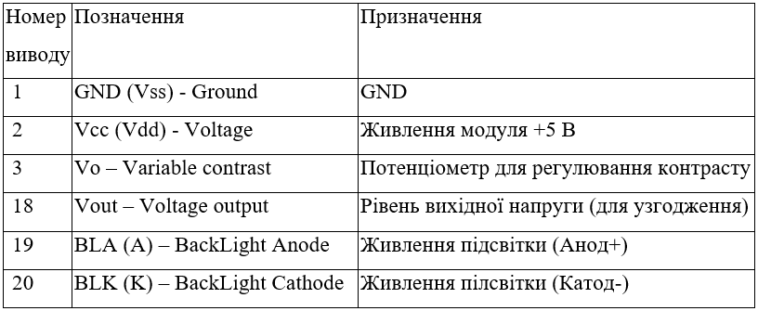

Таблиця 3.2
Виводи для підключення до паралельного інтерфейсу
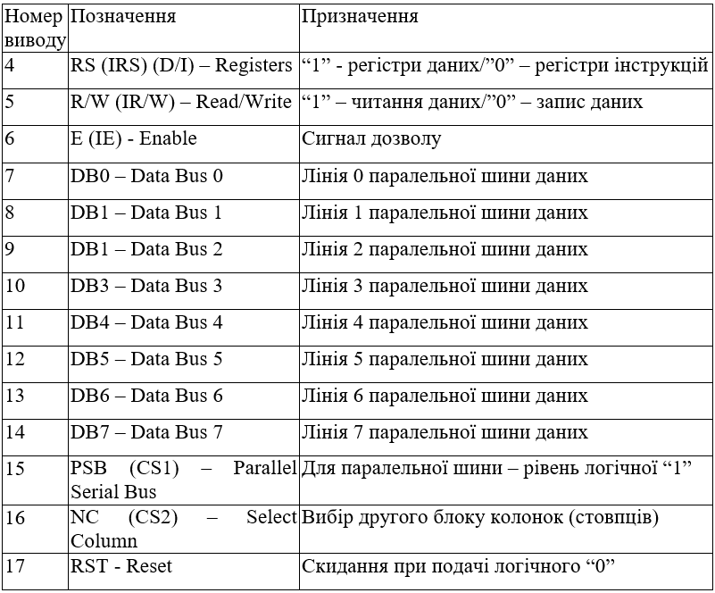
Таблиця 3.3
Виводи для підключення до послідовного інтерфейсу
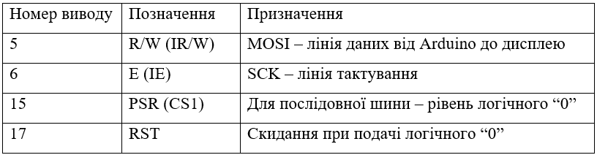
Програмний код для підключення до паралельного інтерфейсу:
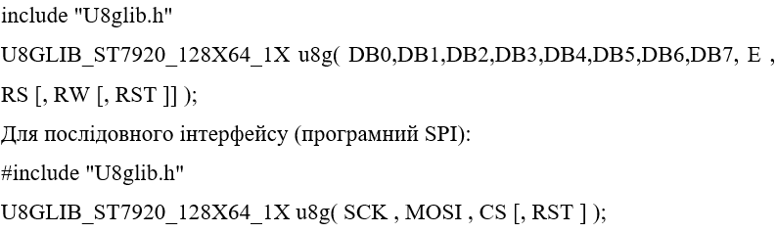
Програмний код для підключення до паралельного інтерфейсу послідовного інтерфейсу (SPI):
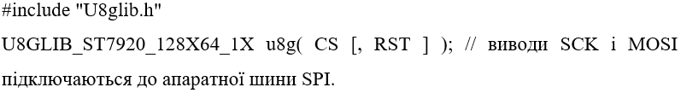
Живлення 5 В підключається до Vcc (Vdd) і GND (Vss). Для живлення підсвітки потрібно підключити 3.3 В на BLA (A) і BLK (K).
Для виводу даних на дисплей створюємо цикл Picture Loop, в якому містяться всі команди (позначені xxxxxxx):
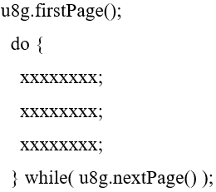
Для виводу текстру потрібно обрати шрифт. Для цього використовуємо команду:
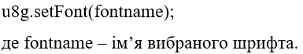
До чергового виклику цієї команди буде зберігатися вибраний нею шрифт.
Є кілька команд для виводу тексту:
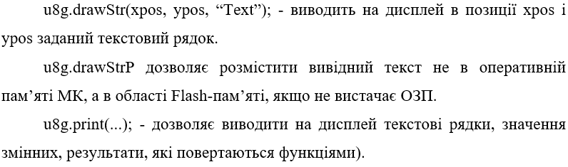
Перед викликом u8g.print потрібно задати поточну позицію друку за допомогою команди:
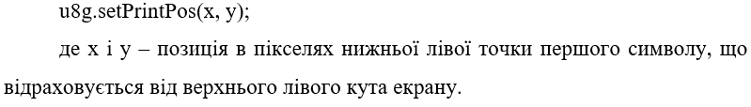
Для вибору кольору виведення тексту використовується команда:
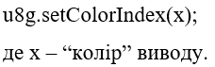
Для монохромного дисплея є два кольори: фону, позначається «0», та колір тексту, який позначається «1». Це дозволяє виводити світлий текст на темному заштрихованому фоні.
Текст можна повертати на кути 90º, 180º і 270º за допомогою команд:
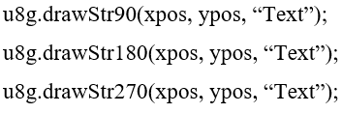

Також можна виводити різні графічні примітиви, лінії та фігури, а також будь-які зображення, перетворені в двійковий код і вставлені в програму як двійковий масив.

3.4. Проєктування електронного компаса
Блок-схема електронного компаса показана на рис. 3.9. Дані з акселерометра використовуються МК для визначення тангажу та крену, а дані з магнітометра використовуються для визначення напряму. Потрібно виконати наступні кроки для створення електронного компаса:
- проєктування апаратної частини для отримання даних з магнітометра й акселерометра;
- розроблення підпрограми для калібрування магнітометра й акселерометра;
- калібрування акселерометра;
- калібрування магнітометра;
- розроблення програми, яка забезпечує роботу електронного компаса;
- створення макета та перевірка роботи пристрою.

Рис. 3.9 Блок-схема електронного компаса

На рис. 3.10 показано схему підключення блока LSM303DLH до МК через інтерфейс I²C. На LSM303DLH подається постійна напруга живлення 3 В, а для живлення ліній введення-виведення подається 1.8 В.
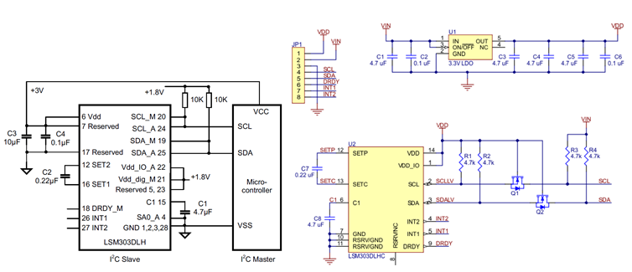 Рис. 3.10 Схема підключення модуля LSM303DLH до мікроконтролера
Блок LSM303DLH підключається до I²C як Slave, МК – як Master. Відповідно мікроконтролер керує SCL, а LSM303DLH отримує адресу від МК.
Потрібно врахувати деякі нюанси: С3 та С4 мають бути розташовані ближче до контактів живлення, треба враховувати часові затримки інтерфейсу під час написання програми, напруги живлення мають бути стабілізованими з відфільтрованими завадами, незадієні контатки блока LSM303DLH потрібно підключати згідно технічної документації.
Отримання інформації акселерометра блока LSM303DLH
Після підключення живлення потрібно налаштувати регістри CTRL_REG1_A (20h), записавши сюди 0x27 (перевід давача прискорення в режим ODR 50 Гц), та CTRL_REG4_A (23h), записавши сюди 0x40 (для встановлення режиму поновлення даних).
Програмний код для отримання інформації з акселерометра:
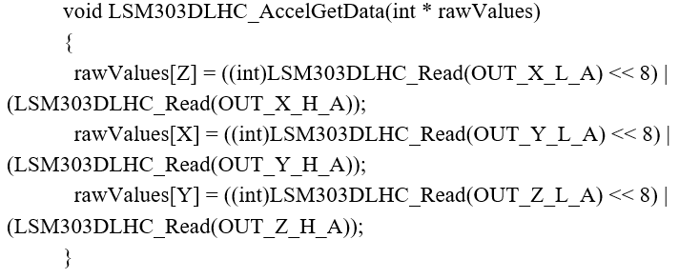
Отримання інформації магнітометра блока LSM303DLH
Після включення живлення потрібно налаштувати регістр CRA_REG_M (00h), записавши сюди 0x14 (встановлює ODR 30 Гц), та регістр MR_REG_M (02h), записавши сюди MR_REG_M (02h) (включає магнітометр в режим вимірювання).
Програмний код для отримання інформації з магнітометра:
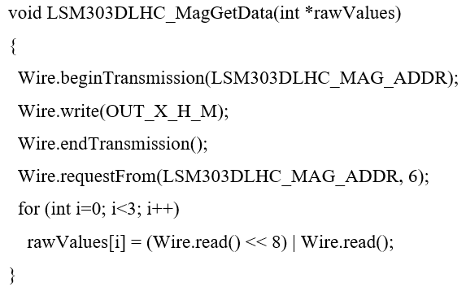
Розрахунок тангажу, крену, напрямку
На рис. 3.11 показано розташування модуля LSM303DLH в компасі та систему координат.
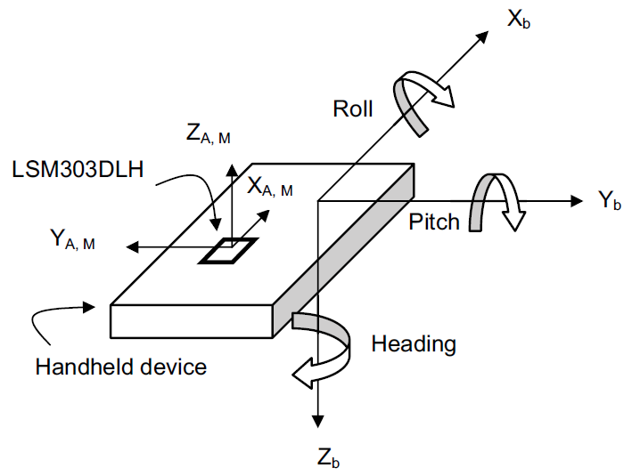
Рис. 3.11 Розташування модуля LSM303DLH в компасі

Для того щоб нампрями осей вимірювання та осей корпуса співпадали потрібно отримані дані по YA,M і ZA,M брати з протилежним знаком.
Кут напряму є додатнім і це кут між віссю та північним магнітним полюсом, якщо обертати компас відносно .
Кут тангажу є кутом між та горизонталлю внаслідок обертання відносно . Цей кут є до +90º при підйомі та до -90º при опусканні .
Кут крену є кутом між та горизонталлю. Цей кут є до +90º при опусканні та до -90º при підніманні .

Розділ IV
Програмно-алгоритмічне забезпечення електронного компаса

4.1. Калібрування акселерометра та магнітометра
Калібрування акселерометрів, зроблене на заводі-виробнику, є цілком достатнім. Але якщо хочемо визначати напрям з точністю до 2°, то потрібно зробити додаткове калібрування під час розробки пристрою, де використовується акселерометр, а під час використання калібрування робити вже не потрібно.
Результати вимірів акселерометра , і співвідносяться з нормованими значеннями , , і таким чином:

(4.1)
де – це матриця неспівпадіння вимірювальних осей акселерометра та осей корпуса компаса, () – масштабний коефіцієнт, – зміщення.
Метою калібрування є визначення параметрів в діапазоні – для їх нормування. Тангаж та крен розраховуємо наступним чином:

Калібрування здійснюємо в 6 нерухомих положеннях.
Розглянемо калібрування акселерометра в 6 стаціонарних положеннях. Рівняння 4.1 можна змінити таким чином:
(4.2)
або можна записати рівняння 4.3:
(4.3)
де - матриця, що визначає 12 параметрів калібрування.

Калібрування магнітометра здійснюється наступним чином.
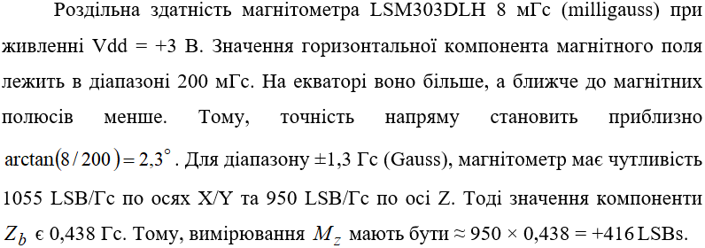
Результати вимірів магнітометра та нормовані , , співвідносяться згідно такого рівняння:
(4.4)
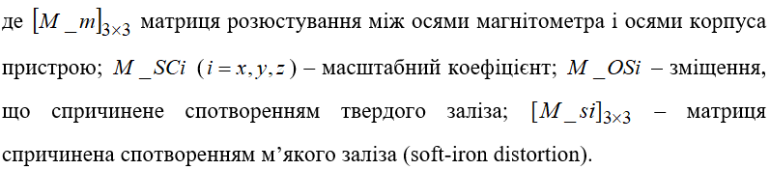
Результатом калібрування мають бути параметри в межах –.
Напрям електронного компаса розраховуємо наступним чином:

для і
для
для і
для і
для і

4.2. Алгоритм розрахунку крену, тангажу і напрямку
Для обертання компаса з системи координат Xb, Yb, і Zb в систему координат того положення, в якому розташований компас, X'b, Y'b, і Z'b, є різні процедури обертання, які дають в результаті різні матриці обертання.
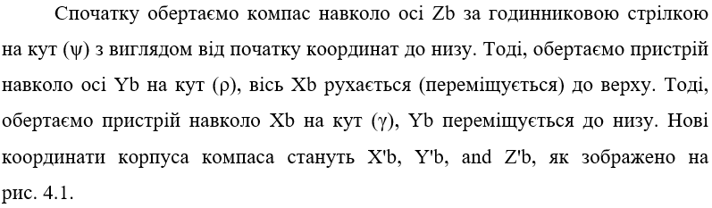
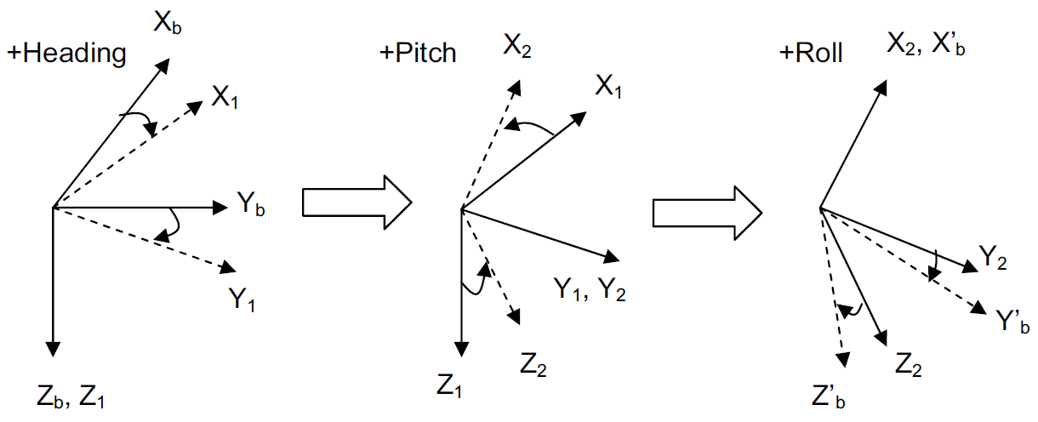
Рис. 4.1 Процедура обертання компаса з одних координат в інші

Матриці обертання будуть мати наступний вигляд:
(4.5)
(4.6)
(4.7)
X'b/Y'b/Z'b та Xb/Yb/Zb співвідносяться так:
(4.8)

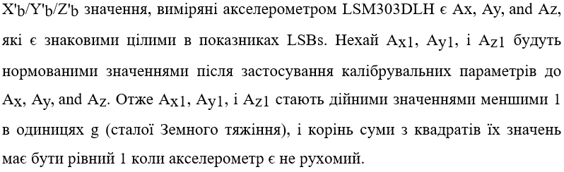
Тоді рівняння 4.8 буде мати наступний вигляд:
(4.9)

Кути тангажу та крену можуть бути обчисленими таким чином:
(4.10)

Щоб розрахувати напрямок потрібно нормувати виміряні магнітометром значення, використовуючи калібрувальні параметри) і спроектувати їх на горизонтальну площину, щоб компенсувати нахил (див. рис. 4.2).
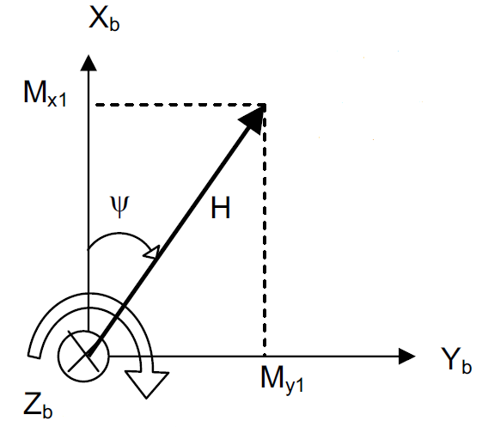
Рис. 4.2 Розрахунок напрямку

(4.11)
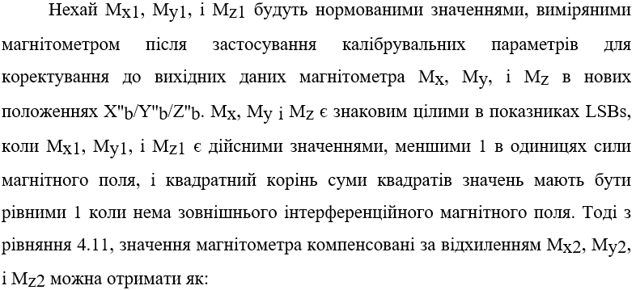

(4.12)

Тоді
для і
для (4.13)
для і
для і
для і
має дорівнювати 1. Якщо це значення не дорівнює 1, то значить впливає стороннє магнітне поле чи є похибка тангажу чи крену.
Коли ми використовуємо акселерометр для вимірювання тангажу чи крену, він не може відрізнити прискорення вільного падіння від прискорення руху самого компаса, і це спричиняє похибку в розрахунку напрямку. Тому точне вимірювання є можливим лише тоді, коли компас в спокої або його рух не прискорений.

4.3. Алгоритм роботи електронного компаса

Рис. 4.3 Алгоритм роботи електронного компаса

4.4. Розробка програмного забезпечення електронного компаса
Програма отримує інформацію про прискорення по осях координат з акселерометра. Оскільки акселерометр під час перебування компаса в спокої має показувати лише прискорення вільного падіння по одній з осей координат, а по іншим осям дорівнювати нулю, то будь яке відхилення компаса від горизонталі буде спричиняти ненульове прискорення по осям. Це дозволяє розраховувати тангаж та крен.
На рис. 4.4 показано алгоритм початку роботи акселерометра, а на рис. 4.5 показано алгоритм зчитування даних з нього. На рис. 4.6 показано алгоритм отримання даних з магнітометра.

Рис. 4.4 Алгоритм початку роботи акселерометра

Рис. 4.5 Алгоритм отримання даних з акселерометра

Рис. 4.6 Алгоритм отримання даних з магнітометра
На рис. 4.7 показано алгоритм отримання байту даних з давачів (магнітометра або акселереометра).

Рис. 4.7 Алгоритм отримання байту даних з давачів

Для розрахунку напрямку компаса потрібно перетворити покази магнітометра в мікротеслах на напрямок компаса у градусах. Для цього застосовуємо функцію, яка здійснює таке перетворення.

Рис. 4.8 Алгоритм розрахунку напрямку компаса

Рис. 4.9 Алгоритм розрахунку напрямку компаса з компенсацією тангажу та крену

Програмний код функції розрахунку напрямку компасу без компенсації тангажу та крену:
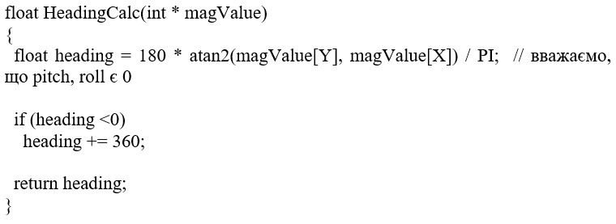

Програмний код функцій розрахунку напрямку компасу з компенсацією тангажу та крену:

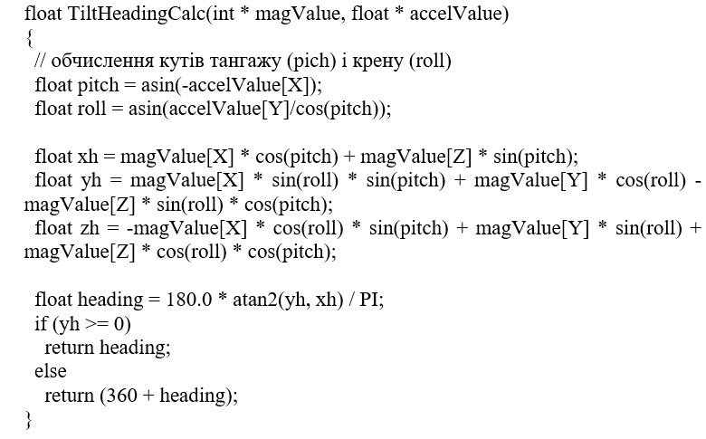

4.5. Моделювання та перевірка роботи електронного компаса
Модуль LSM303DLHC підключаємо до контактів А4 та А5 плати Arduino Uno. Дисплей підключаємо до контактів 2…13. Для перевірки роботи електронного компаса створено його модель в Proteus ISIS. В цій моделі використовуємо модель дисплею на МК KS0108. Також створено схему для узгодження блока LSM303DLHC і МК за рівнем сигналів. Відлагодження зроблено за допомогою відлагоджувача I2C.
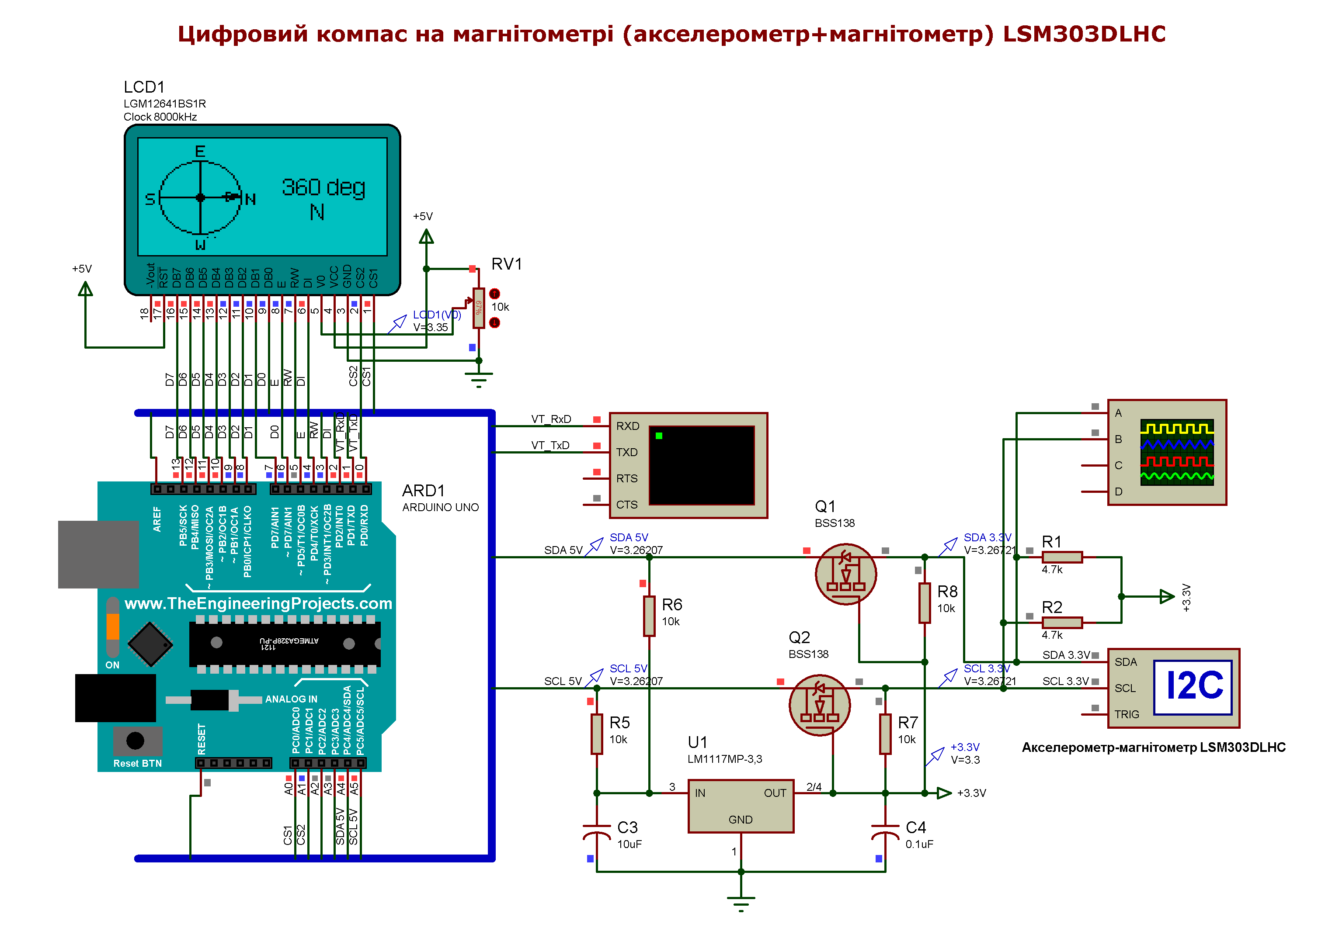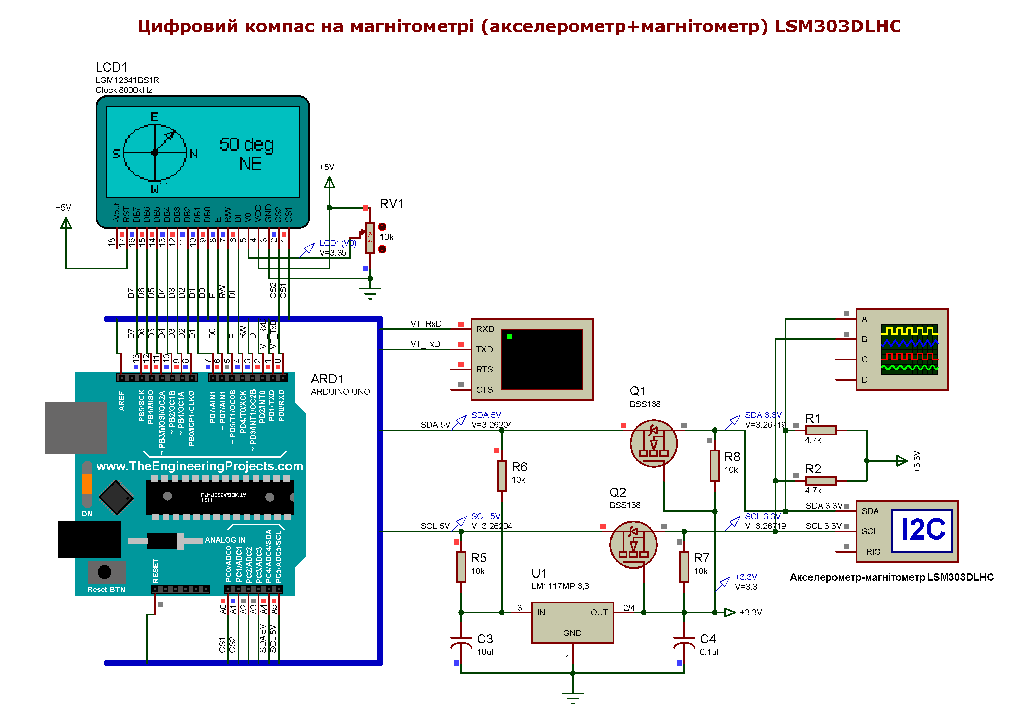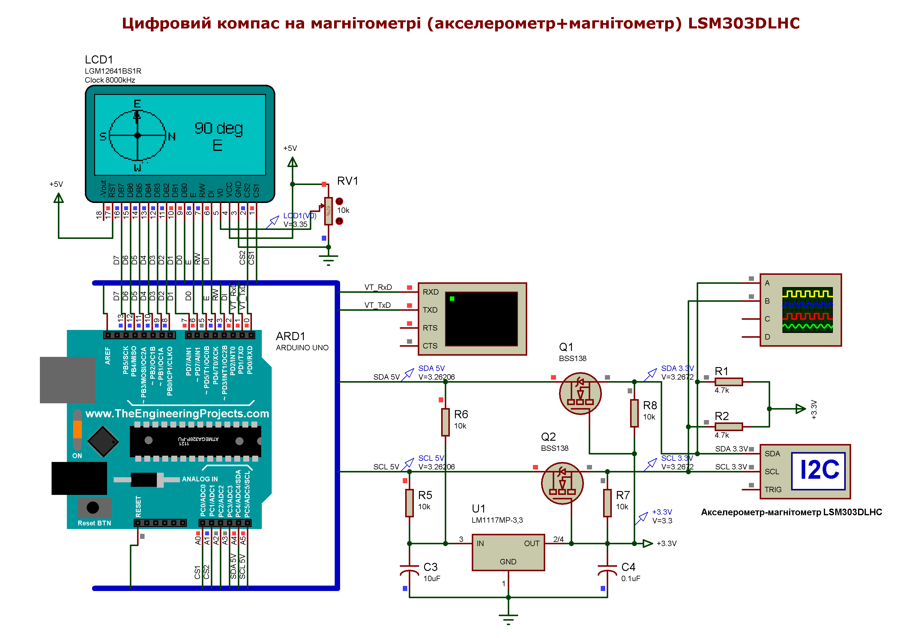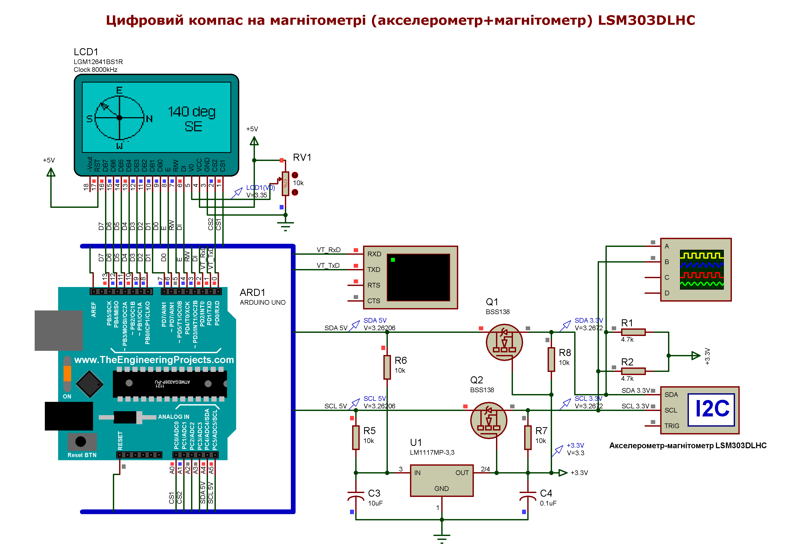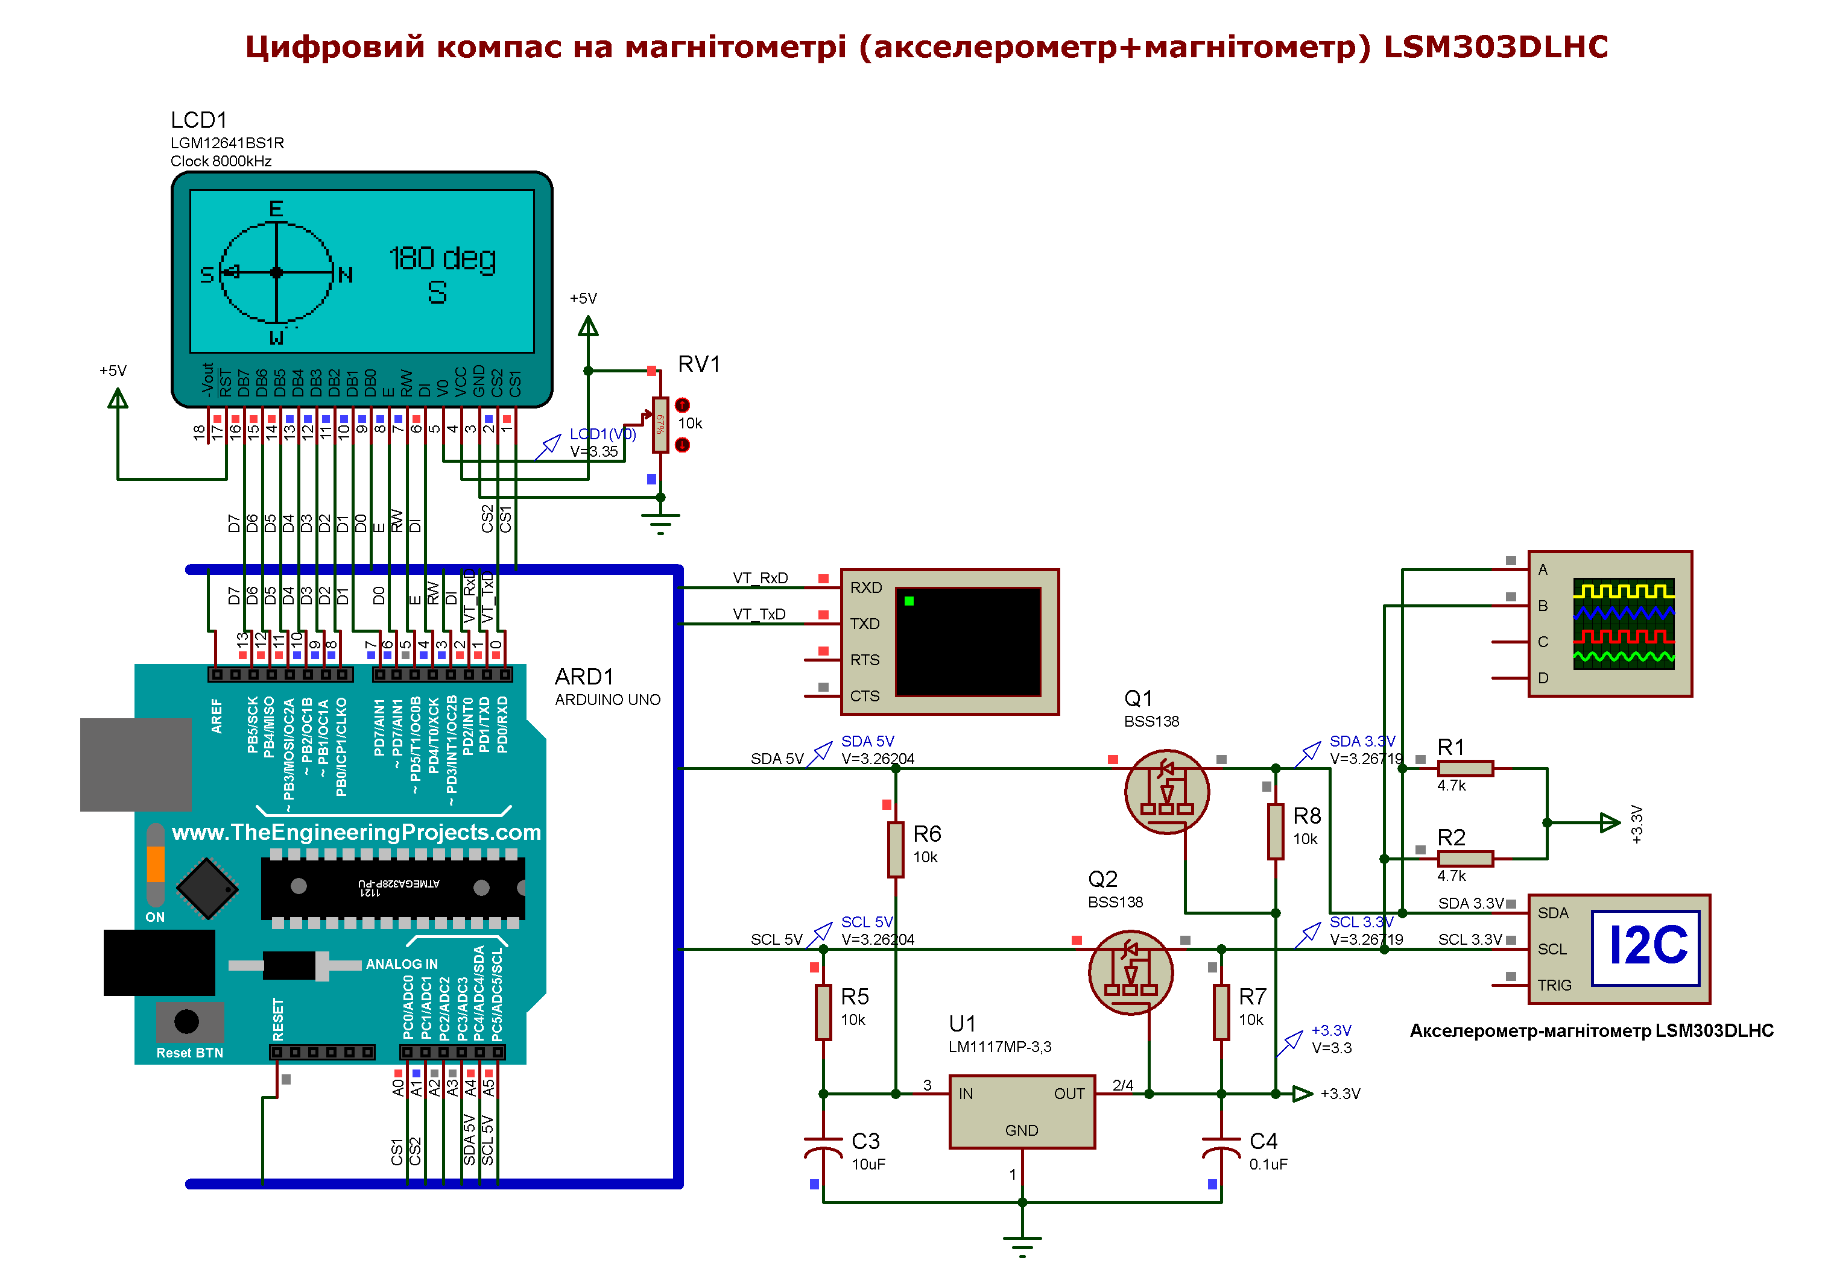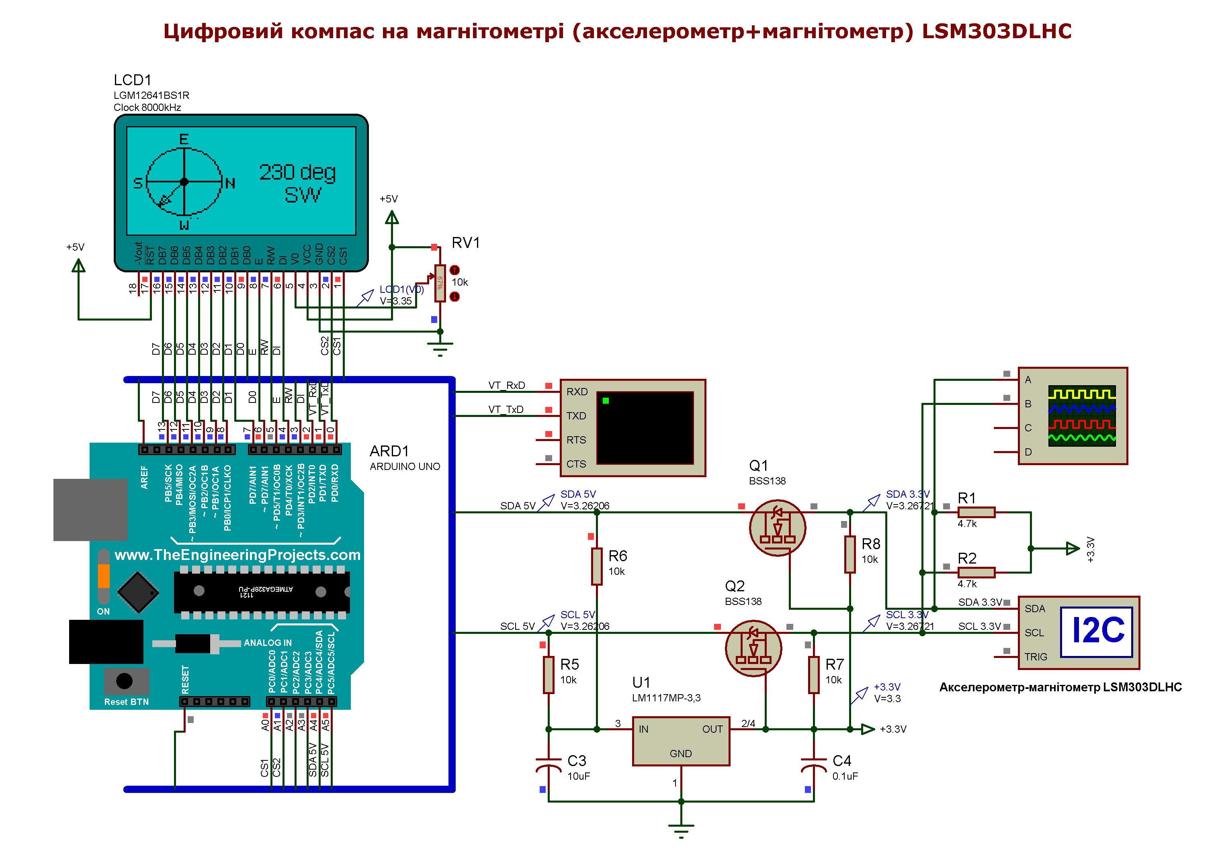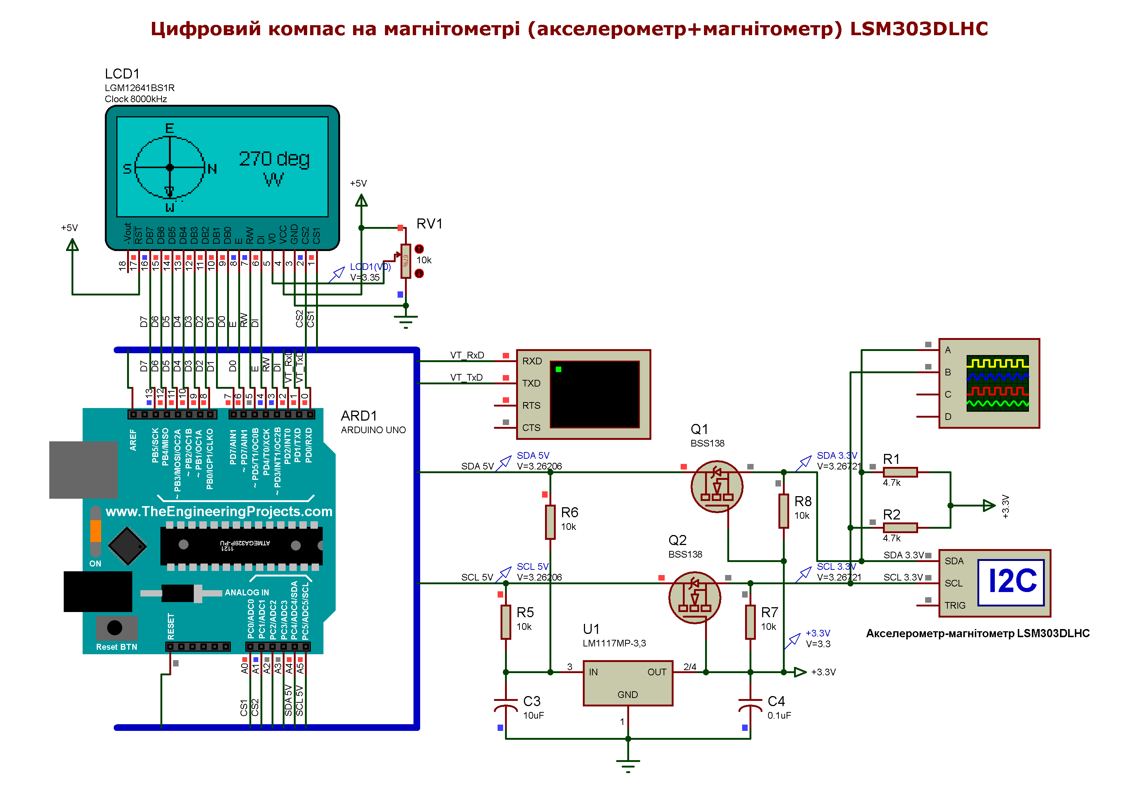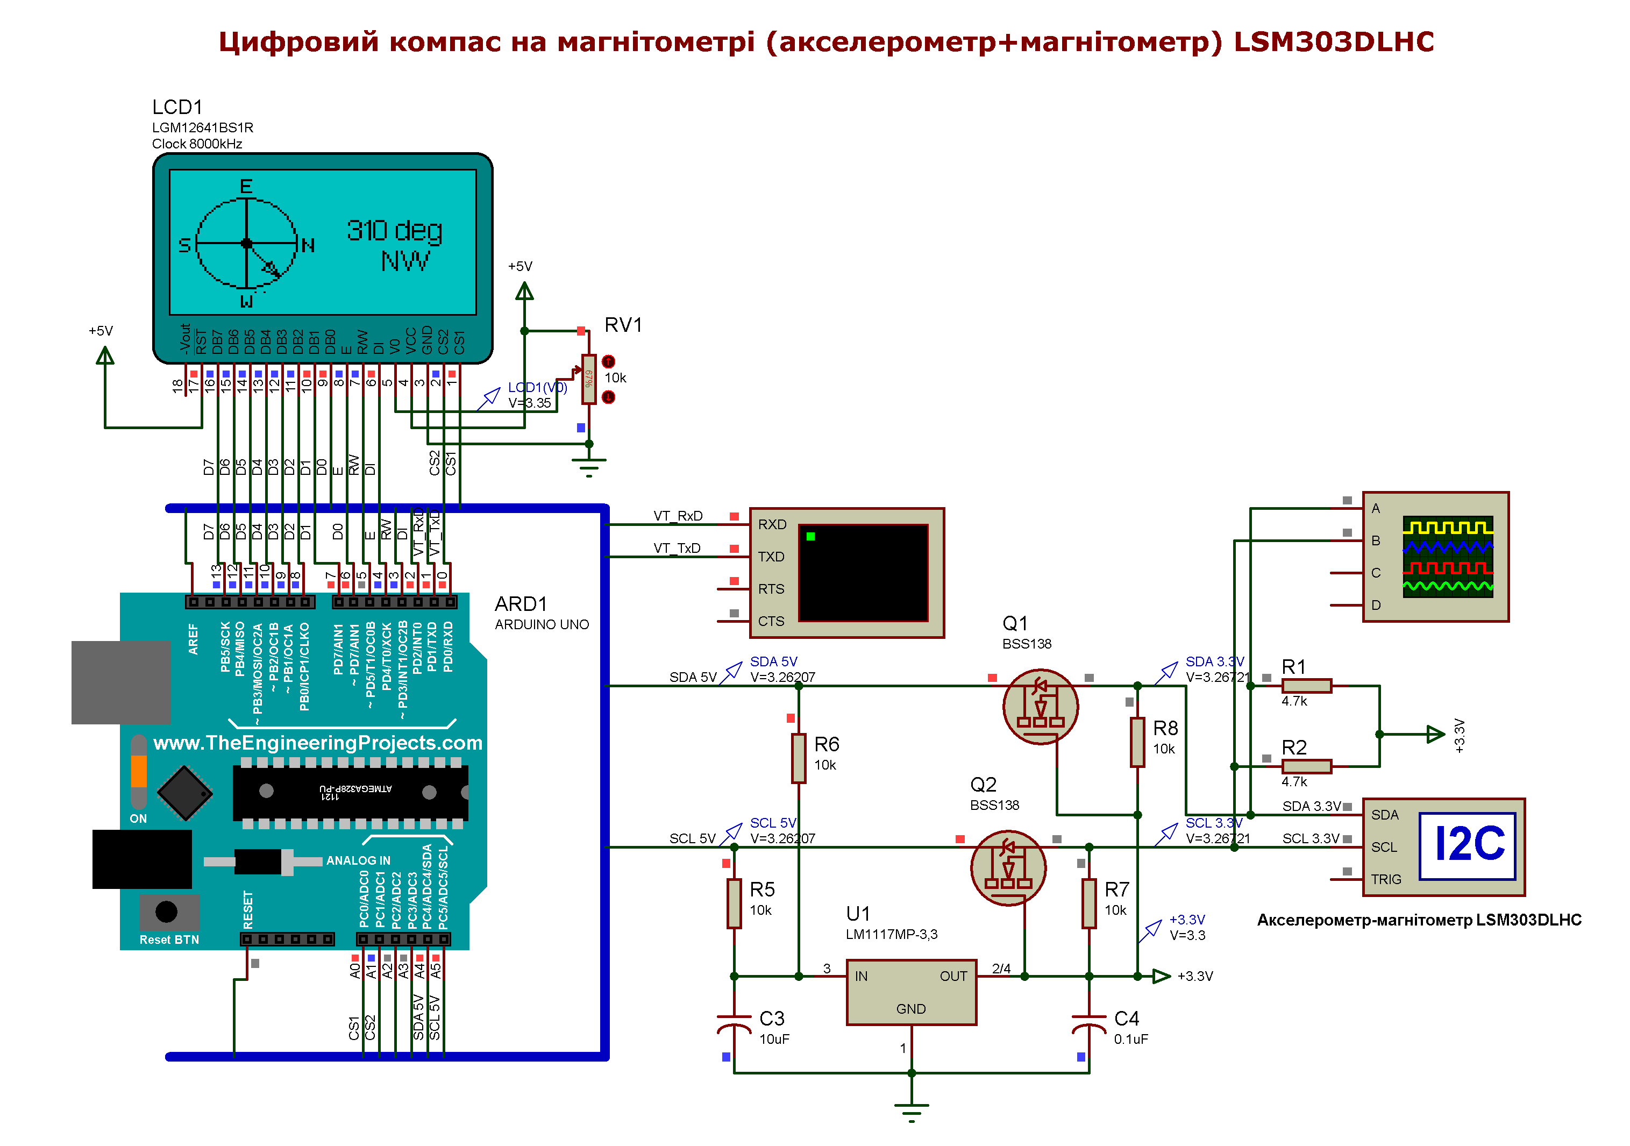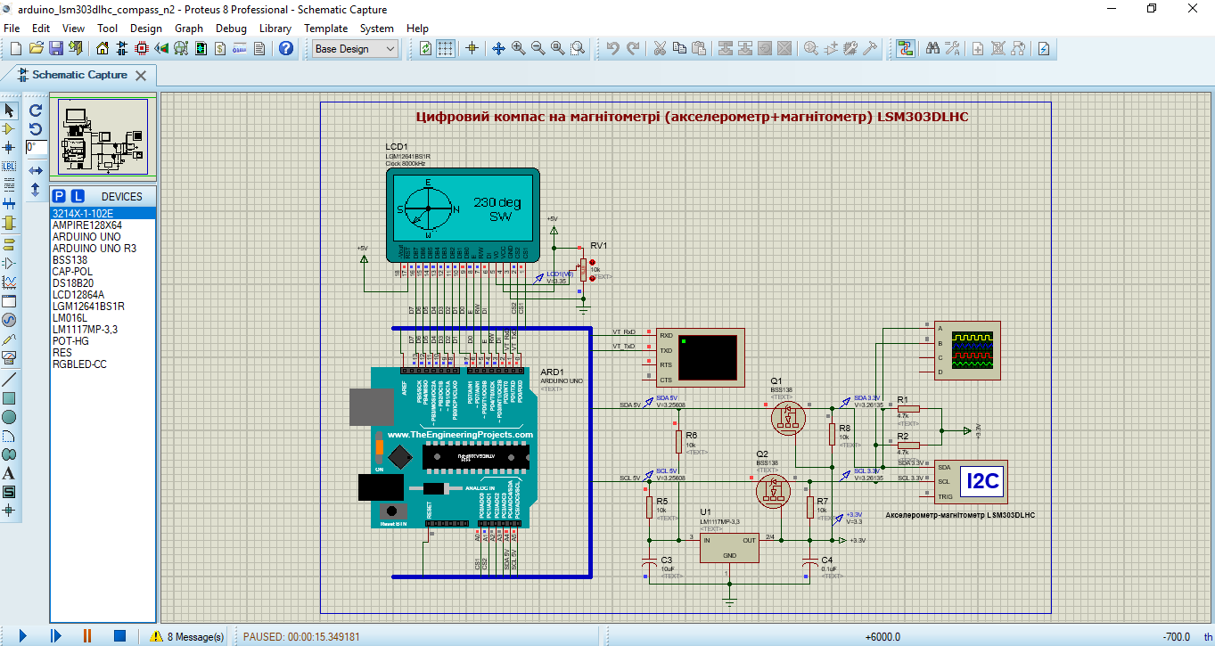

Рис. 4.10 Моделювання роботи електронного компаса в Proteus ISIS

Висновки

У дипломній роботі розроблено цифровий компас на МК AVR з використанням МЕМС – модуля LSM303DLHC, що поєднує акселерометр та магнітометр.
Зроблено огляд предметної області, а саме розглянуто принципи роботи компасів різних типів: магнітного, електромагнітного, радіокомпаса, гіроскопічного компаса та електронного цифрового компаса. Також розглянуто електронні компаси від різних виробників.
Було обрано складові електронного компаса та спроєктовано його апаратну частину. Розглянуто методику калібрування давачів блока LSM303DLHC. Розглянуто принципи розрахунку тангажу та крену компаса та розроблено алгоритм для такого розрахунку. Також розроблено алгоритм розрахунку напрямку компаса без компенсації тангажу і крену та його програмну реалізацію. Розроблено також такий алгоритм з компенсацією тангажу і крену та його програмну реалізацію. Створено модель елетронного компаса в САПР Proteus ISIS та макет на макетній платі, що не потребує пайки. Здійснено перевірку роботи цифрового електронного компаса.
Розробка цифрового компаса була здійснена на платформі Arduino Uno з МК ATmega328, давачем прискорення та нампрямку магнітного поля є МЕМС – модуль LSM303DLHC, інформація виводиться на РКД на МК ST7920.

Список використаних літературних джерел

- Магнітне поле Землі [Електронний ресурс]. – Режим доступу: https://uk.wikipedia.org/wiki/%D0%9C%D0%B0%D0%B3%D0%BD%D1%96%D1%82%D0%BD%D0%B5_%D0%BF%D0%BE%D0%BB%D0%B5_%D0%97%D0%B5%D0%BC%D0%BB%D1%96, https://web.ua.es/docivis/magnet/earths_magnetic_field2.html
- Компас. Принцип дії. [Електронний ресурс]. Режим доступу: https://uk.wikipedia.org/wiki/%D0%9A%D0%BE%D0%BC%D0%BF%D0%B0%D1%81, https://www.livescience.com/32732-how-does-a-compass-work.html.
- САПР Proteus VSM [Електронний ресурс]. – Режим доступу: https://www.labcenter.com/downloads/.
- Середовище розробки Arduino IDE [Електронний ресурс]. – Режим доступу: https://www.arduino.cc/en/Main/Software.
- Massimo Banzi. Getting Started with Arduino. – 2nd Edition. O’Really Media Inc., 2011. – p. 130.
- Kimmo and Tero Karvinen. Make: Arduino Bots and Gadgets. – Published by O’Really Media Inc., 2011 – p. 297.
- Michael Margolis. Arduino Cookbook, Second Edition. – Published by O’Reilly Media Inc., 2012. – p. 724.
- Enrique Ramos Melgar and Ciriaco Castro Diez with Przemek Jawosrki. Arduino and Kinect Projects. Design, Build, Blow Their Minds. – Springer Sceince+Business Media New York, 2012. – p. 411.
- Brian Huang and Derek Runberg. The Arduino Inventor’s Guide. – SparkFun Electronics, 2017. – p. 472.
- Mark Geddes. Arduino Project Handbook: 25 Practical Projects to Get You Started. – Published by No Starch Press, San Francisco, 2016. – p. 272.
- Michael Margolis. Arduino Cookbook: Recipes to Begin, Expand, and Enhance Your Projects. – Published by O’Reilly Media, 2nd Edition. 2012. – p. 721.
- Brian Evans. Beginning Arduino Programming. Writing Code for the Most Popular Microcontroller Board in the World. – Springer Science + Business Media, 2011 – p. 271.
- Simon Monk. Programming Arduino: Getting Started with Sketches, Third Edition. – Published by McGraw-Hill TAB, 2012, 2016, 2022. – p. 176.
- George Gibson. Arduino: A Beginner’s Guide to Arduino Programming. – Published by Kindle Edition, 2023. – p. 111.
- Sarful Hassan, Mehadi Hasan Maruf. Arduino Programming for Absolute Beginners: Master Arduino from Scratch with Easy-to-Follow Projects and Examples. – Published by Kindle Edition, 2024. – p. 478.
- Norman Dunbar. Arduino Software Internals: A Complete Guide to How Your Arduino Language and Hardware Work Together (Maker Innovations Series). – Published by Apress (Kindle Edition), 2nd ed., 2024. – p. 717.
- Benjamin Spahic. Arduino Without Prior Knowledge: Create your own first project within 7 days (Become an Engineer Without Prior Knowledge). – Kindle Edition, 2020. – p. 113.
- Harley Pebley. Hacker’s Field Guide: Arduino Foundations: Basic electronics and software for success with Arduino projects. – Kindle Edition, 2021. – p. 106.
- LSM303DLHC [Електронний ресурс]. – Режим доступу: https://www.st.com/en/mems-and-sensors/lsm303dlhc.html.
- LSM303DLHC [Електронний ресурс]. – Режим доступу: https://www.st.com/resource/en/datasheet/DM00027543.pdf.
- LSM303DLHC [Електронний ресурс]. – Режим доступу: https://www.pololu.com/product/2124.
- LSM303DLHC [Електронний ресурс]. – Режим доступу: https://www.instructables.com/id/LSM303DLHC-exploration/
- LSM303DLHC [Електронний ресурс]. – Режим доступу: https://www.pololu.com/file/0J434/LSM303DLH-compass-app-note.pdf
- Інтерфейс I2C [Електронний ресурс]. – Режим доступу: AN10658. Sending I2C-bus signals via long communications cables: http://www.nxp.com/documents/application_note/AN10658.pdf.

Додатки

Додаток А
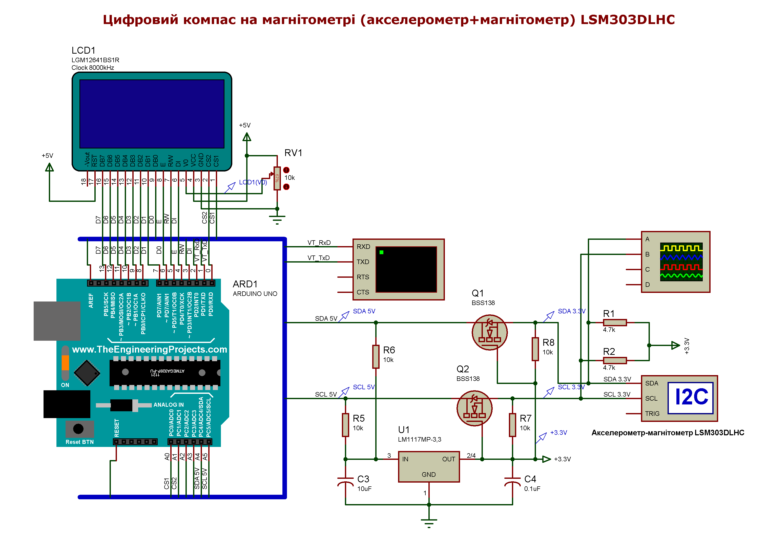

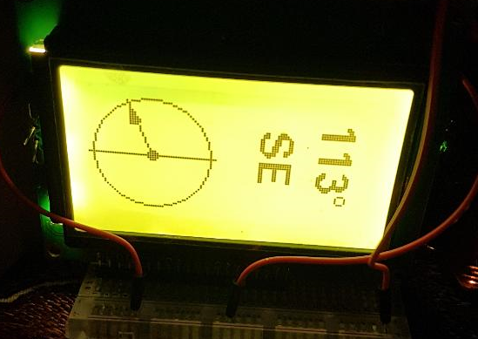

Додаток Б
Головний програмний модуль для моделі цифрового компасу на МК AVR з використанням МЕМС – модуля акселерометра – магнітометра LSM303DLHC та графічного дисплею на контролері KS0108

/* Цифровий компас на МК AVR та магнітометрі (МЕМС – модулі) LSM303DLHC
Розробив: студент групи ІТ-41з, Михайло Зинич
*/

#include <Wire.h>
#include <math.h>
#include <glcd.h> // підключаємо бібліотеку glcd
#include <fonts/allFonts.h> // include the Fonts

//U8GLIB_ST7920_128X64_1X u8g(10); // створюємо об'єкт u8g для роботи з дисплеєм, вказуючи номер виводу CS для апаратної шини SPI

#define SCALE_FACTOR 2 // accel full-scale, should be 2, 4, or 8

/* Оголошення адрес акселерометра і магнітометра давача LSM303 */
#define LSM303DLHC_MAG_ADDR 0x1E // пін SA0 заземлений
#define LSM303DLHC_ACC_ADDR 0x19 // пін SA0 заземлений

#define X 0
#define Y 1
#define Z 2

/* Регістри LSM303DLHC */
#define CTRL_REG1_A 0x20
#define CTRL_REG2_A 0x21
#define CTRL_REG3_A 0x22
#define CTRL_REG4_A 0x23
#define CTRL_REG5_A 0x24
#define HP_FILTER_RESET_A 0x25
#define REFERENCE_A 0x26
#define STATUS_REG_A 0x27
#define OUT_X_L_A 0x28
#define OUT_X_H_A 0x29
#define OUT_Y_L_A 0x2A
#define OUT_Y_H_A 0x2B
#define OUT_Z_L_A 0x2C
#define OUT_Z_H_A 0x2D
#define INT1_CFG_A 0x30
#define INT1_SOURCE_A 0x31
#define INT1_THS_A 0x32
#define INT1_DURATION_A 0x33
#define CRA_REG_M 0x00
#define CRB_REG_M 0x01
#define MR_REG_M 0x02
#define OUT_X_H_M 0x03
#define OUT_X_L_M 0x04
#define OUT_Y_H_M 0x05
#define OUT_Y_L_M 0x06
#define OUT_Z_H_M 0x07
#define OUT_Z_L_M 0x08
#define SR_REG_M 0x09
#define IRA_REG_M 0x0A
#define IRB_REG_M 0x0B
#define IRC_REG_M 0x0C

/* Глобальні змінні */
int accelRawData[3]; // зберігаємо виміряні значення прискорення тут
int magRawData[3]; // зберігаємо виміряні значення магнітометра тут
float realAccelValues[3]; // обчислені значення прискорення тут
int angles[] = {360, 50, 90, 140, 180, 230, 270, 310};
int angle;
int i = 0;

void setup()
{
Serial.begin(9600); // послідовний інтерфейс для відладки
Wire.begin(); // ініціалізація шини I2C, потрібно для комунікації з LSM303DLHC
LSM303DLHC_Init(SCALE_FACTOR); // ініціалізація LSM303DLHC, використання SCALE_FACTOR повного масштабного діапазону
GLCD.Init(); // initialise the library, non inverted writes pixels onto a clear screen
GLCD.ClearScreen();
drawIntro();
delay(500);
GLCD.ClearScreen();
}

void loop()
{
LSM303DLHC_AccelGetData(accelRawData); // зчитати значення прискорення з акселерометра і зберегти їх в масиві accelRawData
//while(!(LSM303DLHC_Read(SR_REG_M) & 0x01)); // чекаємо на готовність зчитування магнітометра
LSM303DLHC_MagGetData(magRawData); // зчитуємо значення магнітомметра і зберігаємо їх в mag
printValues(magRawData, accelRawData); // виводимо отримані значення прискорення і напруженості магнітного поля з акселерометра і магнітометра

for (int i=0; i<3; i++)
realAccelValues[i] = accelRawData[i] / pow(2, 15) * SCALE_FACTOR; // обчислюємо дійсне значення прискорення в одиницях g

// виводимо вирівняння і скомпенсовані по нахилу значення курсу для порівняння
Serial.print("Heading: ");
Serial.print(HeadingCalc(magRawData), 3); // це працює лише коли сенсор вирівняно
Serial.println(" degrees");
//Serial.print("\t");
angle = angles[i]; //HeadingCalc(magRawData);
if (i < 7) i++;
else i = 0;
//angle = TiltHeadingCalc(magRawData, realAccel);
Serial.print("Tilt heading: ");
Serial.print(TiltHeadingCalc(magRawData, realAccelValues), 3);
Serial.println(" degrees");
drawCompass();
delay(500); // затримка для читабельності на моніторі послідовного інтерфейсу
}

void LSM303DLHC_Init(int fs)
{
LSM303DLHC_Write(0x27, CTRL_REG1_A); // 0x27 = нормальний робочий режим, вимірювання по всіх осях дозволено
if ((fs==8)||(fs==4))
LSM303DLHC_Write((0x00 | ( fs -fs/2 - 1)<<4), CTRL_REG4_A); // set full-scale
else
LSM303DLHC_Write(0x00, CTRL_REG4_A);
LSM303DLHC_Write(0x14, CRA_REG_M); // 0x14 = mag 30 Гц вихідна частота
LSM303DLHC_Write(0x00, MR_REG_M); // 0x00 = режим неперервного перетворення
}

void printValues(int * magArray, int * accelArray)
{
/* вивід масивів magRawData і accelRawData */
Serial.println("*** Accelerometer Raw Data ***");
Serial.print("Ax: ");
Serial.print(accelArray[X], DEC);
Serial.print("\t ");
Serial.print("Ay: ");
Serial.print(accelArray[Y], DEC);
Serial.print("\t ");
Serial.print("Az: ");
Serial.println(accelArray[Z], DEC);

Serial.println("*** Magnetometer Raw Data ***");
Serial.print("Mx: ");
Serial.print(magArray[X], DEC);
Serial.print("\t ");
Serial.print("My: ");
Serial.print(magArray[Y], DEC);
Serial.print("\t ");
Serial.print("Mz: ");
Serial.print(magArray[Z], DEC);
Serial.println();
}

float HeadingCalc(int * magValue)
{
float heading = 180 * atan2(magValue[Y], magValue[X]) / PI; // вважаємо, що pitch, roll є 0

if (heading <0)
heading += 360;

return heading;
}

float TiltHeadingCalc(int * magValue, float * accelValue)
{
// обчислення кутів тангажу (pich) і крену (roll)
float pitch = asin(-accelValue[X]);
float roll = asin(accelValue[Y]/cos(pitch));

float xh = magValue[X] * cos(pitch) + magValue[Z] * sin(pitch);
float yh = magValue[X] * sin(roll) * sin(pitch) + magValue[Y] * cos(roll) - magValue[Z] * sin(roll) * cos(pitch);
float zh = -magValue[X] * cos(roll) * sin(pitch) + magValue[Y] * sin(roll) + magValue[Z] * cos(roll) * cos(pitch);

float heading = 180.0 * atan2(yh, xh) / PI;
if (yh >= 0)
return heading;
else
return (360 + heading);
}

void LSM303DLHC_MagGetData(int *rawValues)
{
Wire.beginTransmission(LSM303DLHC_MAG_ADDR);
Wire.write(OUT_X_H_M);
Wire.endTransmission();
Wire.requestFrom(LSM303DLHC_MAG_ADDR, 6);
for (int i=0; i<3; i++)
rawValues[i] = (Wire.read() << 8) | Wire.read();
}

void LSM303DLHC_AccelGetData(int * rawValues)
{
rawValues[Z] = ((int)LSM303DLHC_Read(OUT_X_L_A) << 8) | (LSM303DLHC_Read(OUT_X_H_A));
rawValues[X] = ((int)LSM303DLHC_Read(OUT_Y_L_A) << 8) | (LSM303DLHC_Read(OUT_Y_H_A));
rawValues[Y] = ((int)LSM303DLHC_Read(OUT_Z_L_A) << 8) | (LSM303DLHC_Read(OUT_Z_H_A));
}

byte LSM303DLHC_Read(byte address)
{
byte temp;

if (address >= 0x20)
Wire.beginTransmission(LSM303DLHC_ACC_ADDR);
else
Wire.beginTransmission(LSM303DLHC_MAG_ADDR);

Wire.write(address);

if (address >= 0x20)
Wire.requestFrom(LSM303DLHC_ACC_ADDR, 1);
else
Wire.requestFrom(LSM303DLHC_MAG_ADDR, 1);
//while(!Wire.available());
temp = Wire.read();
Wire.endTransmission();

return temp;
}

void LSM303DLHC_Write(byte data, byte address)
{
if (address >= 0x20)
Wire.beginTransmission(LSM303DLHC_ACC_ADDR);
else
Wire.beginTransmission(LSM303DLHC_MAG_ADDR);

Wire.write(address);
Wire.write(data);
Wire.endTransmission();
}

void drawCompass()
{
float angle_rad = PI * (float) angle / 180.0;
char angle_array[] = " ";

dtostrf(angle, 3, 0, angle_array);
angle_array[3] = char(223);
String corner;

if (angle > 337 || angle < 23) corner = "N ";
else if (angle > 22 && angle < 68) corner = "NE";
else if (angle > 67 && angle < 113) corner = "E ";
else if (angle > 112 && angle < 158) corner = "SE";
else if (angle > 157 && angle < 203) corner = "S ";
else if (angle > 202 && angle < 248) corner = "SW";
else if (angle > 247 && angle < 293) corner = "W ";
else if (angle > 292 && angle < 338) corner = "NW";

char corner_array [3];
corner.toCharArray(corner_array, 3);
//Serial.print("***");
//Serial.print(angle_array);
//Serial.print("***");
int x0 = 30 + cos(angle_rad) * 22; // кінець стрілки на колі
int y0 = 32 - sin(angle_rad) * 22;
int x1 = 30 + cos(angle_rad + 0.2) * 15; // координати трикутника 1
int y1 = 32 - sin(angle_rad + 0.2) * 15;
int x2 = 30 + cos(angle_rad - 0.2) * 15; // координати трикутника 2
int y2 = 32 - sin(angle_rad - 0.2) * 15;

GLCD.ClearScreen();
GLCD.SelectFont(Arial_14);
GLCD.GotoXY(75, 20);
GLCD.print(angle_array);
GLCD.print(" deg");
GLCD.GotoXY(90, 35);
GLCD.print(corner_array);
GLCD.SelectFont(System5x7);
GLCD.GotoXY(1, 30);
GLCD.print("S");
GLCD.GotoXY(55, 30);
GLCD.print("N");
//
GLCD.GotoXY(28, 1);
GLCD.print("E");
GLCD.GotoXY(28, 58);
GLCD.print("W");

GLCD.DrawCircle(30, 32, 22);
GLCD.FillCircle(30, 32, 2);
GLCD.DrawLine(8, 32, 52, 32);
GLCD.DrawLine(30, 10, 30, 54);
GLCD.DrawLine(30, 32, x0, y0);
//DrawTriangle(x0, y0, x1, y1, x2, y2)
GLCD.DrawLine(x0, y0, x1, y1);
GLCD.DrawLine(x1, y1, x2, y2);
GLCD.DrawLine(x2, y2, x0, y0);
}

void drawIntro()
{
GLCD.SelectFont(System5x7);
GLCD.CursorTo(0, 0);
GLCD.print("Digital Compass");
GLCD.CursorTo(0, 1);
GLCD.print("built on");
GLCD.CursorTo(0, 2);
GLCD.print("AVR microcontroller");
GLCD.CursorTo(0, 3);
GLCD.print("and MEMS magnetometer");
GLCD.CursorTo(0, 4);
GLCD.print("LSM303DLHC");
GLCD.CursorTo(0, 6);
GLCD.print("2025, Developed by");
GLCD.CursorTo(0, 7);
GLCD.print("Mykhaylo Zynych");
}

Додаток В
Головний програмний модуль (прошивка) цифрового компасу на МК AVR з використанням МЕМС – модуля акселерометра – магнітометра LSM303DLHC та графічного дисплею на контролері ST7920

/* Цифровий компас на МК AVR та магнітометрі (МЕМС – модулі) LSM303DLHC
Розробив: студент групи ІТ-41з, Михайло Зинич
*/

#include <Wire.h>
#include <math.h>
#include "U8glib.h" // підключаємо бібліотеку U8glib

U8GLIB_ST7920_128X64_1X u8g(10); // створюємо об'єкт u8g для роботи з дисплеєм, вказуючи номер виводу CS для апаратної шини SPI

#define SCALE_FACTOR 2 // масштабний коефіцієнт перетворення для акселерометра, має бути 2, 4, або 8

/* Оголошення адрес акселерометра і магнітометра давача LSM303 */
#define LSM303DLHC_MAG_ADDR 0x1E // пін SA0 заземлений
#define LSM303DLHC_ACC_ADDR 0x19 // пін SA0 заземлений

#define X 0
#define Y 1
#define Z 2

/* Регістри LSM303DLHC */
#define CTRL_REG1_A 0x20
#define CTRL_REG2_A 0x21
#define CTRL_REG3_A 0x22
#define CTRL_REG4_A 0x23
#define CTRL_REG5_A 0x24
#define HP_FILTER_RESET_A 0x25
#define REFERENCE_A 0x26
#define STATUS_REG_A 0x27
#define OUT_X_L_A 0x28
#define OUT_X_H_A 0x29
#define OUT_Y_L_A 0x2A
#define OUT_Y_H_A 0x2B
#define OUT_Z_L_A 0x2C
#define OUT_Z_H_A 0x2D
#define INT1_CFG_A 0x30
#define INT1_SOURCE_A 0x31
#define INT1_THS_A 0x32
#define INT1_DURATION_A 0x33
#define CRA_REG_M 0x00
#define CRB_REG_M 0x01
#define MR_REG_M 0x02
#define OUT_X_H_M 0x03
#define OUT_X_L_M 0x04
#define OUT_Y_H_M 0x05
#define OUT_Y_L_M 0x06
#define OUT_Z_H_M 0x07
#define OUT_Z_L_M 0x08
#define SR_REG_M 0x09
#define IRA_REG_M 0x0A
#define IRB_REG_M 0x0B
#define IRC_REG_M 0x0C

/* Глобальні змінні */
int accelRawData[3]; // зберігаємо виміряні значення прискорення тут
int magRawData[3]; // зберігаємо виміряні значення магнітометра тут
float realAccelValues[3]; // обчислені значення прискорення тут
int angle;

void setup()
{
Serial.begin(9600); // послідовний інтерфейс для відладки
Wire.begin(); // ініціалізація шини I2C, потрібно для комунікації з LSM303DLHC
LSM303DLHC_Init(SCALE_FACTOR); // ініціалізація LSM303DLHC, використання SCALE_FACTOR повного масштабного діапазону
drawIntro();
delay(2000);
}

void loop()
{
LSM303DLHC_AccelGetData(accelRawData); // зчитати значення прискорення з акселерометра і зберегти їх в масиві accelRawData
while(!(LSM303DLHC_Read(SR_REG_M) & 0x01)); // чекаємо на готовність зчитування магнітометра
LSM303DLHC_MagGetData(magRawData); // зчитуємо значення магнітомметра і зберігаємо їх в mag
printValues(magRawData, accelRawData); // print the raw accel and mag values, good debugging

for (int i=0; i<3; i++)
realAccelValues[i] = accelRawData[i] / pow(2, 15) * SCALE_FACTOR; // обчислюємо дійсне значення прискорення в одиницях g

// виводимо вирівняння і скомпенсовані по нахилу значення курсу для порівняння
Serial.print("Heading: ");
Serial.print(HeadingCalc(magRawData), 3); // це працює лише коли сенсор вирівняно
Serial.println(" degrees");
//Serial.print("\t");
angle = HeadingCalc(magRawData);
//angle = TiltHeadingCalc(magRawData, realAccel);
Serial.print("Tilt heading: ");
Serial.print(TiltHeadingCalc(magRawData, realAccelValues), 3); // see how awesome tilt compensation is?!
Serial.println(" degrees");
drawCompass();
delay(500); // затримка для читабельності на моніторі послідовного інтерфейсу
}

void LSM303DLHC_Init(int fs)
{
LSM303DLHC_Write(0x27, CTRL_REG1_A); // 0x27 = нормальний робочий режим, вимірювання по всіх осях дозволено
if ((fs==8)||(fs==4))
LSM303DLHC_Write((0x00 | ( fs -fs/2 - 1)<<4), CTRL_REG4_A); // set full-scale
else
LSM303DLHC_Write(0x00, CTRL_REG4_A);
LSM303DLHC_Write(0x14, CRA_REG_M); // 0x14 = mag 30 Hz вихідна частота
LSM303DLHC_Write(0x00, MR_REG_M); // 0x00 = режим неперервного перетворення
}

void printValues(int * magArray, int * accelArray)
{
/* вивід масивів magRawData і accelRawData */
Serial.println("*** Accelerometer Raw Data ***");
Serial.print("Ax: ");
Serial.print(accelArray[X], DEC);
Serial.print("\t");
Serial.print("Ay: ");
Serial.print(accelArray[Y], DEC);
Serial.print("\t");
Serial.print("Az: ");
Serial.println(accelArray[Z], DEC);

Serial.println("*** Magnetometer Raw Data ***");
Serial.print("Mx: ");
Serial.print(magArray[X], DEC);
Serial.print("\t");
Serial.print("My: ");
Serial.print(magArray[Y], DEC);
Serial.print("\t");
Serial.print("Mz: ");
Serial.print(magArray[Z], DEC);
Serial.println();
}

float HeadingCalc(int * magValue)
{
float heading = 180 * atan2(magValue[Y], magValue[X]) / PI; // вважаємо, що pitch, roll є 0

if (heading <0)
heading += 360;

return heading;
}

float TiltHeadingCalc(int * magValue, float * accelValue)
{
// обчислення кутів тангажу (pich) і крену (roll)
float pitch = asin(-accelValue[X]);
float roll = asin(accelValue[Y]/cos(pitch));

float xh = magValue[X] * cos(pitch) + magValue[Z] * sin(pitch);
float yh = magValue[X] * sin(roll) * sin(pitch) + magValue[Y] * cos(roll) - magValue[Z] * sin(roll) * cos(pitch);
float zh = -magValue[X] * cos(roll) * sin(pitch) + magValue[Y] * sin(roll) + magValue[Z] * cos(roll) * cos(pitch);

float heading = 180.0 * atan2(yh, xh) / PI;
if (yh >= 0)
return heading;
else
return (360 + heading);
}

void LSM303DLHC_MagGetData(int *rawValues)
{
Wire.beginTransmission(LSM303DLHC_MAG_ADDR);
Wire.write(OUT_X_H_M);
Wire.endTransmission();
Wire.requestFrom(LSM303DLHC_MAG_ADDR, 6);
for (int i=0; i<3; i++)
rawValues[i] = (Wire.read() << 8) | Wire.read();
}

void LSM303DLHC_AccelGetData(int * rawValues)
{
rawValues[Z] = ((int)LSM303DLHC_Read(OUT_X_L_A) << 8) | (LSM303DLHC_Read(OUT_X_H_A));
rawValues[X] = ((int)LSM303DLHC_Read(OUT_Y_L_A) << 8) | (LSM303DLHC_Read(OUT_Y_H_A));
rawValues[Y] = ((int)LSM303DLHC_Read(OUT_Z_L_A) << 8) | (LSM303DLHC_Read(OUT_Z_H_A));
}

byte LSM303DLHC_Read(byte address)
{
byte temp;

if (address >= 0x20)
Wire.beginTransmission(LSM303DLHC_ACC_ADDR);
else
Wire.beginTransmission(LSM303DLHC_MAG_ADDR);

Wire.write(address);

if (address >= 0x20)
Wire.requestFrom(LSM303DLHC_ACC_ADDR, 1);
else
Wire.requestFrom(LSM303DLHC_MAG_ADDR, 1);
while(!Wire.available());
temp = Wire.read();
Wire.endTransmission();

return temp;
}

void LSM303DLHC_Write(byte data, byte address)
{
if (address >= 0x20)
Wire.beginTransmission(LSM303DLHC_ACC_ADDR);
else
Wire.beginTransmission(LSM303DLHC_MAG_ADDR);

Wire.write(address);
Wire.write(data);
Wire.endTransmission();
}

void drawCompass()
{
float angle_rad = PI * (float) angle / 180.0;
char angle_array [] = " ";

dtostrf(angle, 3, 0, angle_array);
angle_array[3] = char(176);
String corner;

if (angle > 337 || angle < 23) corner = "N ";
else if (angle > 22 && angle < 68) corner = "NE";
else if (angle > 67 && angle < 113) corner = "E ";
else if (angle > 112 && angle < 158) corner = "SE";
else if (angle > 157 && angle < 203) corner = "S ";
else if (angle > 202 && angle < 248) corner = "SW";
else if (angle > 247 && angle < 293) corner = "W ";
else if (angle > 292 && angle < 338) corner = "NW";

char corner_array [3];
corner.toCharArray(corner_array, 3);
//Serial.print("***");
//Serial.print(angle_array);
//Serial.print("***");
int x0 = 30 + cos(angle_rad) * 25; // кінець стрілки на колі
int y0 = 30 - sin(angle_rad) * 25;
int x1 = 30 + cos(angle_rad + 0.2) * 15; // координати трикутника 1
int y1 = 30 - sin(angle_rad + 0.2) * 15;
int x2 = 30 + cos(angle_rad - 0.2) * 15; // координати трикутника 2
int y2 = 30 - sin(angle_rad - 0.2) * 15;
u8g.firstPage(); // малюємо вигляд компаса
do {
u8g.setFont(u8g_font_fub14);
u8g.drawStr90(100, 10, angle_array);
u8g.drawStr90(75, 15, corner_array);
//u8g.drawStr(75, 30, angle_array);
//u8g.drawStr(80, 60, corner_array);
u8g.drawCircle(30, 30, 25);
u8g.drawDisc(30, 30, 2);
u8g.drawLine(3, 30, 57, 30);
u8g.drawLine(30, 30, x0, y0);
u8g.drawTriangle(x0, y0, x1, y1, x2, y2);
} while ( u8g.nextPage() );
}

void drawIntro()
{
u8g.firstPage();
do {
//u8g.setFont(u8g_font_fub10);
u8g.setFont(u8g_font_6x10);
u8g.setPrintPos(2, 10);
//u8g.print("AVR Microcontroller");
//u8g.setPrintPos(2, 25);
u8g.print("Digital Compass");
u8g.setPrintPos(2, 25);
u8g.print("using MEMS - module");
u8g.setPrintPos(2, 38);
u8g.print("LSM303DLHC");
/*u8g.setPrintPos(2, 39);
u8g.print("Developed by");
u8g.setPrintPos(2, 53);
u8g.print("Mykhaylo Zynych");*/
} while ( u8g.nextPage() );
}

